**SVEUČILIŠTE U ZAGREBU**

**FAKULTET KEMIJSKOG INŽENJERSTVA I TEHNOLOGIJE**

**Ivona Ivić i Josipa Galović**

**Heterogena fotokatalitička razgradnja terbutilazina u otpadnim vodama**

**Zagreb, 2013.**

**Zahvale**

***Ovaj rad izrađen je na Zavodu za reakcijsko inženjerstvo i katalizu pod vodstvom dr.sc. Vesne Tomašić, red. prof. i predan je na natječaj za dodjelu Rektorove nagrade u akademskoj godini 2012./2013. Zahvaljujemo se mentorici na stručnoj pomoći i korisnim savjetima. Također zahvaljujemo Jeromeu Le Cunff-u, dipl. ing. na uloženom vremenu i trudu kao i na korisnim savjetima pri provođenju istraživanja.***

# Sažetak

**Ivona Ivić i Josipa Galović**

**Heterogena fotokatalitička razgradnja terbutilazina u otpadnim vodama**

Pesticidi su posebno formulirani kemijski spojevi koji se primjenjuju kao sredstva za zaštitu biljaka od štetočina, suzbijanje nametnika na ljudima i životinjama, suzbijanje štetnih kukaca, zaštitu drva i tekstila i drugo. Tragovi pesticida u površinskim, podzemnim i pitkim vodama izazivaju sve veću zabrinutost javnosti, zakonodavstva i sudionika koji se bave javnom vodoopskrbom, obradom otpadnih voda, zdravstvenom ispravnošću voda za piće i dr.

Prema dosadašnjim istraživanjima TiO2 fotokatalizator pokazao se vrlo učinkovitim katalitičkim materijalom za razgradnju različitih organskih i anorganskih spojeva prisutnih u okolišu.

Cilj ovog istraživanja je razvoj heterogenog fotokatalitičkog procesa za razgradnju modelne komponente pesticida/herbicida iz otpadne vode. Kao modelna komponenta izabran je terbutiazin, a istraživanje je provedeno u kotlastom reaktoru anularne izvedbe na imobiliziranom sloju TiO2/kitozan. Istraživanje je provedeno pri različitim radnim uvjetima (temperatura, pH, protok pri recirkulaciji, početna koncentracija reaktanta), a učinkovitost fotokatalitičke reakcije je praćena određivanjem promjene koncentracije terbutilazina i cijanurne kiseline primjenom tekućinske kromatografije visoke rezolucije (HPLC).

Istraživanje obuhvaća razvoj metode imobilizacije fotokatalizatora, detaljnu karakterizaciju fotokatalizatora primjenom različitih instrumentalnih metoda (adsorpcija/desorpcija dušika, TGA, SEM, EDX) te testiranje njegove aktivnosti u proučavanom eksperimentalnom sustavu. Za pripremu fotokatalizatora primijenjena je napredna metoda imobilizacije fotokatalizatora koja se zasniva na primjeni kitozana, kao prirodnog polimernog aditiva. Provedena je usporedba termičke, fotolitičke i fotokatalitičke razgradnje polaznog reaktanta pri različitim radnim uvjetima te su izvedeni zaključci o učinkovitosti procesa.

***Ključne riječi:*** terbutilazin, heterogena fotokataliza, fotokatalitička razgradnja, fotokatalizator TiO2/kitozan

# Summary

**Ivona Ivić and Josipa Galović**

**Heterogeneous photocatalytic degradation of terbuthylazine in waste water**

Pesticides are specially designed chemical compounds used to protect plants from form pest, the destructions of parasites on animals or humans, for the destruction of harmful insects, the protection of wood, textiles etc. Trace concentrations of pesticides in surface, underground and drinking water cause a growing concern in the public, the legislators and the subjects involved in water management, waste water treatment and health professionals. Latest researches show the TiO2 photocatalyst to be an effective catalyst for removal of organic and inorganic compounds from the environment.

The aim of this research was the development of a photocatalytic system for the degradation of a model component (pesticide – herbicide) from waste water. The degradation of terbuthyazine was investigated at different reaction conditions (temperature, pH, recirculation flow, initial concentration of reactant), and the efficiency of the process was monitored by measuring the concentration of the terbuthyazine and the final photocatalytic product, the cyanuric acid using High Performance Liquid Chromatography, HPLC.

The research includes de development of a photocatalyst immobilization, detailed characterization of the resulting catalyst using different instrumental methods (adsorption/ desorption of nitrogen, TGA, SEM, EDX) and assessment of its activity in experimental conditions. The catalyst was prepared using an advanced photocatalyst immobilization method based on chitosan, as nature polimer additive. Termal degradation, photolytic and photocatalytic reactions were compared at different reaction and some conclusions about efficiency of the process are outlined.

***Keywords:*** terbuthyazine, heterogeneous photocatalysis, photocatalytic degradation, TiO2/chitosan photocatalyst

SADRŽAJ

Sažetak

Summary

1. Uvod 1

2. Teorijski dio 3

2.1. Pesticidi 3

2.1.1. Terbutilazin 6

2.1.2. Onečišćenje okoliša pesticidima 7

2.1.3. Utjecaj pesticida na zdravlje ljudi 9

2.2. Razgradnja pesticida 11

2.3. Fotokataliza 17

2.3.1. Primjena TiO2 fotokatalize 19

2.3.2. Heterogena fotokataliza 20

2.3.3. UV zračenje 21

2.4. Fotokatalizatori 21

2.4.1. Titanijev dioksid (TiO2) 23

2.4.2. Mehanizam fotokatalitičke reakcije 24

2.4.3. Fotokatalitičko pročišćavanje pitkih i otpadnih voda 27

2.5. Reaktori 28

3. Eksperimentalni dio 31

3.1. Priprema katalizatora 31

3.2. Karakterizacija katalizatora 32

3.3. Testiranje fotokatalizatora i opis eksperimentalnog sustava 33

4. Rezultati mjerenja i rasprava 35

4.1. Priprava i karakterizacija fotokatalizatora 35

4.2. Testiranje aktivnosti fotokatalizatora pri različitim radnim uvjetima 43

5. Zaključak 54

6. Literatura 55

Životopis 60

# 1. Uvod

U zadnjih nekoliko desetljeća uporaba pesticida postala je nezaobilazna tema rasprava o održivoj proizvodnji hrane, a s obzirom na intenzivnu poljoprivrednu proizvodnju i sve veće potrebe stanovništva za hranom, njihova primjena može se očekivati i u budućnosti. Pesticidi su posebno formulirani kemijski spojevi koji se primjenjuju kao sredstva za zaštitu biljaka od štetočina, suzbijanje nametnika na ljudima i životinjama, suzbijanje štetnih kukaca, zaštitu drva i tekstila i drugo. Tragovi pesticida u površinskim, podzemnim i pitkim vodama izazivaju sve veću zabrinutost javnosti, zakonodavstva i sudionika koji se bave javnom vodoopskrbom, obradom otpadnih voda, zdravstvenom ispravnošću voda za piće i dr. Toksikološka i epidemiološka istraživanja ukazuju na povezanost pesticida s pojavama karcinoma, genetskih promjena, poremećaja u razvoju živčanoga sustava te narušavanju imunološkog sustava. S obzirom na veliku zastupljenost pesticida na tržištu i potencijalnu izloženost ljudi njihovom djelovanju, u zemljama EU primjenjuju se strogi propisi, koji primjerice u okviru Direktive za pitku vodu (98/83/EC) propisuju graničnu vrijednost od 0,1 μg/dm3 za pojedinačnu i 0,5 μg/dm3 za ukupnu koncentraciju pesticida u pitkoj vodi. Svjetska zdravstvena organizacija (WHO) i Američka agencija za zaštitu okoliša (US EPA) također propisuju granične vrijednosti zavisno o toksičnosti pojedinog spoja.

Za uklanjanje pesticida iz okoliša mogu se primijeniti različite tehnologije, a izbor odgovarajuće tehnologije zavisi, između ostalog, o mediju u kojem se pesticidi pojavljuju. Općenito, za uklanjanje pesticida iz tla i vodenih medija mogu se primijeniti postupci niskotemperaturne toplinske desorpcije, spaljivanja, bioremedijacije i fitoremedijacije. Biološki postupci su često neučinkoviti zbog toksičnosti i velike postojanosti pesticida. Za obradu voda najviše se koriste kemijski postupci koji podrazumijevaju uporabu dodatnih, ponekad skupih i opasnih kemikalija i mogu dovesti do nastajanja štetnih sporednih produkata razgradnje ili zahtijevaju zbrinjavanje nastalih produkata.

U novije vrijeme velika pozornost istraživača koji se bave zaštitom okoliša usmjerena je na razvoj fotokatalitičkih procesa, posebice kad je potrebno značajno smanjiti ili potpuno ukloniti ispuštanje postojanih organskih spojeva (POO) u okoliš. U POO spojeve ubrajaju se četiri skupine spojeva, od kojih je s obzirom na tematiku ovog istraživanja potrebno posebno istaknuti pesticide, čiji su najznačajniji predstavnici lindan, heptaklor, dieldrin, endrin, klordan, klordekon, heptaklor, mirex, DDT i drugi.

Prema dosadašnjim istraživanjima TiO2 fotokatalizator pokazao se vrlo učinkovitim katalitičkim materijalom za razgradnju različitih organskih i anorganskih spojeva prisutnih u okolišu. U znanstvenoj literaturi opisuju se različite izvedbe fotokatalizatora i fotoreaktora s obzirom na smještaj fotokatalizatora u reaktoru, prolaz reakcijske smjese kroz reaktor te smještaj izvora zračenja unutar ili izvan reaktora, a izbor odgovarajuće konfiguracije zavisi o reakcijskom sustavu na koji se primjenjuje. U praksi se najčešće primjenjuju dvije izvedbe fotoreaktora: fotoreaktor u kojem katalizator dolazi u obliku suspenzije i reaktor s imobiliziranim slojem fotokatalizatora u kojem fotokatalizator dolazu u obliku tankog filma. Debljina imobiliziranog sloja fotokatalizatora obično je vrlo mala, što osigurava veliku površinu katalizatora, uz neznatan otpor prijenosu tvari. Međutim, u realnim sustavima mogu se pojaviti problemi vezani uz loše prianjanje fotokatalizatora na odgovarajući nosač/supstrat, odnosno porblemi vezani uz oštećenje fotokatalitičkog sloja, što dovodi do nedovoljne učinkovitosti takvog sustava.

Prema teorijskim saznanjima postoje velike mogućnosti poboljšanja svojstava postojećih fotokatalizatora (npr. primjenom novim metoda pripreme i optimiranjem parametara pripreme, modificiranjem sastava i površine fotokatalizatora dodatnim postupcima, predobradom fotokatalizatora, aktivacijom površine fotokatalizatora i sl.) te odgovarajućim izmjenama u izvedbi fotokatalitičkog reaktora. Cilj ovog istraživanja je razvoj fotokatalitičkog procesa za razgradnju modelne komponente pesticida/herbicida iz otpadne vode. Istraživanje obuhvaća razvoj metode imobilizacije fotokatalizatora, detaljnu karakterizaciju fotokatalizatora te testiranje njegove aktivnosti u eksperimentalnom sustavu. Za pripremu fotokatalizatora primijenjena je napredna metoda imobilizacije fotokatalizatora, koja se zasniva na primjeni kitozana. Kitozan je prirodni polimer glukozamina koji se dobiva iz hitina, sastojka oklopa [rakova](http://hr.wikipedia.org/wiki/Rakovi), [škampa](http://hr.wikipedia.org/wiki/%C5%A0kamp), [jastoga](http://hr.wikipedia.org/wiki/Jastog) i sličnih [člankonožaca](http://hr.wikipedia.org/wiki/%C4%8Clankono%C5%A1ci), a zbog biokompatibilnosti, biorazgradljivosti i netoksičnosti izuzetno je zanimljiv istraživačima u području farmaceutske tehnologije. Prema našim očekivanjima povezivanjem fizičko-kemijskih značajki katalizatora koje nastaju kao rezultat metode njegove pripreme i fotokatalitičkih značajki u realnom sustavu dobit će nova saznanja i bolji uvid u ključne parametre neophodne za izvedbu učinkovitih fotokatalizatora s obzirom na ispunjenje sve strožijih kriterija zaštite okoliša.

# 2. Teorijski dio

## 2.1. Pesticidi

***Pesticid*** je tvar ili smjesa tvari koja se koristi za suzbijanje, uništavanje, odnosno uklanjanje štetočina, a dolazi u različitim oblicima, kao što su tekućine, prašak, granule, impregnirane kuglice, tablete, trake te koncentrati. Mogu sadržavati i mikroorganizme kao viruse, bakterije te alge. Pesticidi nalaze svoju primjenu ponajprije u poljoprivredi, gdje se koriste za suzbijanje nametnika poput glodavaca, insekata, bakterija, ali i za suzbijanje biljaka, tj. korova. Pesticidi se također upotrebljavaju u kućanstvima, ribnjacima i dr. Kako pojam pesticid označava veliki broj sredstava za uništavanje nametnika, ponekad se umjesto tog pojma primjenjuje pojam koji pobliže opisuje sredstvo, npr. insekticid (sredstvo za uništavanje insekata ili kukaca), herbicid (sredstvo za suzbijanje rasta korova ili algi), fungicid (sredstvo za suzbijanje gljiva i gljivica), itd. Poželjno djelovanje pesticida sastoji se u selektivnom suzbijanju određenih organizama, što se postižedjelovanjem pesticida na životne funkcije štetočine, tj. na određene kemijske procese u organizmu. Međutim, kako se u živim organizmima odvijaju slični kemijski procesi te funkcioniraju na sličan način, problem pesticida se očituje u tome što štetno djeluje i na organizme za koje nisu namjenjeni te čak i na ljude. Kod ljudi koji su izloženi pesticidima javljaju se zdravstveni problemi poput raka, problema u razvoju, reprodukciji te neurološki problemi.

***Insekticidi*** kao podskupina pesticida primjenjuju se za kontrolu nametnika (insekata) u poljoprivredi, prilikom skladištenja poljoprivrednih i mesnih proizvoda, ali i za suzbijanje insekata koji prenose različite bolesti. Primjena pesticida seže daleko u prošlost. Koristili su ih Sumerani, Grci te Kinezi. Prvi sintetički pesticid pripremljen je u 19. stoljeću. Danas su u upotrebi prirodni i sintetički insekticidi, međutim u porastu je i genetička modifikacija biljaka koja se provodi s ciljem da se u biljke ugrade insekticidni proteini čija je uloga zaštita biljaka od nametnika. Neki aktivni sastojci sintetičkih insekticida, poput organofosfata i karbamata iako su međusobno različiti imaju isti mehanizam djelovanja te izloženost njima ima štetno djelovanje i naorganizme za koje nisu namijenjeni. Prirodni insekticidi najčešće potječu od različitih biljaka poput duhana, buhača, ružmarina, koprive i dr. Oba tipa insekticida mogu sadržavati fumingante, tj. lako hlapljive organske molekule koje uništavaju insekte, ali i ostale štetnike te se koriste za njihovo suzbijanje ne samo u poljoprivredi nego i prilikom pakiranja proizvoda, dezinfekcije objekata i dr. Međutim, problem vezan uz uporabu fuminganata jeste u tome što, iako su jako dobri za uništavanje štetnika, mogu biti jako opasni za ljude, a osim toga u određenim koncetracijama mogu biti zapaljivi i eksplozivni.

***Fungicidi*** su podskupina pesticida koji se koriste za suzbijanje odnosno sprečavanje razvijanja gljiva. U poljoprivredi se primjenjuju kod zaštite stabljike biljaka, ali i kod skladištenja biljnih proizvoda. Kod ljudi i životinja koriste se za uništavanje gljivica koji su nametnici na tijelu čovjeka ili životinje. Kod prerađenog mesa fungicidi se koriste kako bi se očuvala kvaliteta mesa i spriječio negativan utjecaj na ljudsko zdravlje. Osim ovih primjena fungicidi se primjenjuju za dezinfekciju poljoprivrednih površina, ali i u kućanstvima za sprečavanje razvoja gljivica [1]. Fungicidi se dijele u dvije skupine: prema pokretljivosti te prema načinu djelovanja na patogene. Prema pokretljivosti fungicidi mogu biti *kontaktni, sistemični i lokalno-sistemični*. Kontaktni fungicidi ostaju na površini primjene, sistemični se kreću kroz živo biće, a lokalno-sistemični se kreću samo djelomično. Prema djelovanju na gljivice fungicidi se dijele na *preventivne* koji suzbijaju gljivice prije njihove pojave odnosno prije infekcije, zatim *kurativne* čija je primjena poslije pojave infekcije te *rezidualne* fungicide koji se mogu primjenjivati prije ili poslije infekcije, a karakterizira ih produženo djelovanje. Način djelovanja fungicida na gljive je različit i ovisi o vrsti fungicida te o njegovoj pokretljivosti i djelovanju. Aktivni sastojci koriste različite mehanizme za uništavanje gljiva. U primjeni aktivni sastojci mogu ciljano djelovati na određeni enzim, protein ili životnu funkciju za uništavanje gljive, ali mogu također djelovati na više enzima, proteina i životnih funkcija te tako poboljšati svoje djelovanje [2]. Jedan od primjera je benzimidazol koji kao aromatski ugljikovodik djeluje na kromosome gljiva, tj. djeluje na proteine sprječavajući pritom normalnu podjelu kromosoma [3]. Međutim, iako gljive smatramo biljkama- one to nisu, njihove stanice su slične stanicama životinja [4]. Molekule kao spomenuti benzimidazol imaju sličan utjecaj na životinje i čovjeka, kao i na gljive [1]. Kanazoli se koriste kao aktivni sastojak u rezidualnim fungicidima. Imaju veliku primjenu, posebice u u farmaceutskoj industriji te za zaštitu poljoprivrednih proizvoda od gljivičnih infekcija. Glavna značajka ovih molekula je blokiranje sinteze ergosterola, koji je bitan sastojak stanične membrane kod gljiva. Kanazoli blokiraju enzim lanosterol-14α-demetilazu, koji je prisutan kod gljiva, biljaka, životinja i prokariota. Kanazoli djeluju štetno na stanice jetre čovjeka i životinja te su mogući uzročnici raka jetre [5]. Fungicidi, koji kao aktivne sastojke sadrže anorganske sastojke (npr. bakar ili sumpor), također se upotrebljavaju u kombinaciji s organskim molekulama poput ditiokarbamata, koje djeluju na različite enzime reakcijom s molekulama u enzimima koje sadržavaju metale [1].

***Herbicidi*** su kemijski spojevi namijenjeni za suzbijanje rasta i razvoja biljaka. Herbicide dijelimo u dvije glavne skupine – selektivne i neselektivne herbicide. *Selektivni pesticidi* koriste se na poljoprivrednim površinama na kojima su zasađene ili posijane određene poljoprivredne kulture. Djelovanje selektivnih pesticida se očituje u tome da ne šteti zasađenoj poljoprivrednoj kulturi već samo neželjenim biljkama, tj. korovu [6]. Ovisno o vrsti korova postoje selektivni herbicidi za tretiranje širokolisnih i uskolisnik biljaka [7]. Prednost tretiranja površina pod kulturom selektivnim pesticidima pred mehaničkim postupkom uklanjanja korova je u tome što zahtijeva manje vremena za primjenu te je jeftinije. *Neselektivni herbicidi* su namijenjeni za uništavanje svih vrsta biljaka s kojima dođu u kontakt [6]. Samo genetski modificirane biljke mogu biti otporne na tretiranje s neselektivnim pesticidima poput genetski modificiranog hibrida kukuruza DK493RR, koji je otporan na glifosat (organo fosforni herbicid) [8,9]. Po načinu primjene ove dvije vrste herbicida se dijele na kontaktne i sistemične. *Kontaktni herbicidi* djeluju samo na tretiranu biljku odnosno površinu pod biljkama te oštećuju biljne organe i biljka ili biljke uvenu, obično su vrlo brzog djelovanja te su otporni na ispiranje kišom. *Sistemične herbicide* biljka upija putem lista ili korijena te ih prenosi kapilarama do svih dijelova biljke. Primjenjuju se za suzbijanje korova s jakim korijenom i nešto su sporijeg djelovanja, jer je potrebno duže vrijeme da se herbicid proširi u tijelu biljke [6].

Herbicidi općenito iskorištavaju specifične značajke biljnih organizama poput fotosinteze, biljnih hormona, aminokiselina, staničnog metabolizma i dr. Zbog navedenih značajki biljaka herbicidi su obično manje toksični za ostala živa bića. Osim herbicida kemijskog podrijetla postoje i tzv. „*bioherbicidi*“ koji se sastoje od organizama koji su nametnici na biljkama te dovode do uvenuća korova. Ti ogranizmi su bakterije, gljivice, virusi, ali mogu biti i insekti [1].

### 2.1.1. Terbutilazin

Terbutilazin (C9H16ClN6) ubraja se u grupu triazina i sintetičkog je podrijetla [10].

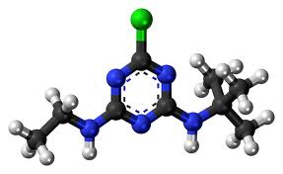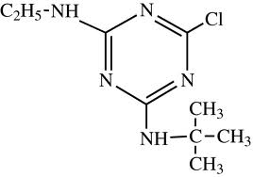

**Slika 2.1.** Molekularna i strukturna formula terbutilazina

Terbutilazin je aktivna tvar kod selektivnih herbicida koji se primjenjuju za suzbijanje jednogodišnjih širokolisnih korova u nasadima kukuruza i voćnjacima. Brzog je djelovanja te izaziva zaustavljanje procesa fotosinteze kojim zelene biljke proizvode šećere odnosno hranu [11]. Terbutilazin je na sobnoj temperaturi u krutom stanju te je pretežno bijele boje. Topljiv je u vodi (8,5 mg/dm3 pri 20°C), ali i u različitim organskim otapalima što je vidljivo iz tablice 2.1. Njegova gustoća iznosi 1.108 g/cm3, a pH vrijednost se kreće između 6.6 i 7.8 [12].

**Tablica 2.1.** Topljivost terbutilazina u organskim otapalima

|  |  |
| --- | --- |
| **Topljivost u organskim otapalima (g/dm3 na 20 °C)** | |
| Aceton | 41.3 |
| Etanol | 15.0 |
| Toluene | 10.4 |
| n-Octanol | 12.5 |
| Etilen glikol | 2.36 |

Zbog primjene terbutilazina u poljoprivredi dolazi do kontaminacije zraka, tla, vode i hrane. Prema podacima Svjetske zdravstvene organizacije (WHO) nema dovoljno podataka za kontaminaciju zraka terbutilazinom, ali pretpostavlja se da su njegove koncentracije u zraku vrlo male. Rezultati ispitivanja voda u Europi pokazuju da se terbutilazin može naći u rijekama (Po, Rajna), koje se nalaze uz velike poljoprivredne površine [3]. Ispitivanja na tlu tretiranom s terbutilazinom pokazala su da se terbutilazin sporije razgrađuje u tlima na kojima prevladava ilovača s glinom, nego na tlima u kojima prevladava pijesak. U glinenim tlima terbutilazin sporije prodire u dublje slojeve [13]. Razgradnja terbutilazina u tlu ovisi i o temperaturi te se 5 puta brže razgrađuje pri temperaturi od 30°C, nego pri 10°C. Poluraspad terbutilazina u vanjskim uvjetima je promjenljiv i iznosi od 20 do 40 dana ovisno o tlu u kojem se nalazi [14].Poluraspad terbutilazina u vodi je vrlo spor [15]. U SAD-u od 1989. do 1991. godine provedeno je ispitivanje prisutnosti terbutilazina u hrani u brojnim (81) tipovima voća i povrća. Nađeno je da u ispitivanim uzorcima nema prisutnosti terbutilazina u koncetraciji većoj od 0.5 mg/kg. Toksičnost terbutilazina i djelovanje na ljude teško je ustanoviti. Općenito se smatra da je toksičnost mala te se podrazumijeva toksičnost grupe III [16]. Pokazuje nadražujuće djelovanje na oči i kožu. Njegova toksičnost ustanovljena je pri istraživanjima provedenim na štakorima koja su pokazala da prilikom povećanog unosa terbutilazina u organizam dolazi do povećanja tjelesne mase te može utjecati na rad jetre i bubrega. U malim količinama nije opažen veći utjecaj na život ljudi, sisavaca i ptica, ali primijećena je njegova veća toksičnost s obzirom na ribe i beskralježnjake [12].

### 2.1.2. Onečišćenje okoliša pesticidima

Pesticidi se primjenjuju na biljkama, tlu i vodenim površinama te u zatvorenim prostorima. Zavisno o načinu uporabe jedan dio pesticida može završiti u atmosferi i pritom se prenositi na manje ili većeudaljenosti.

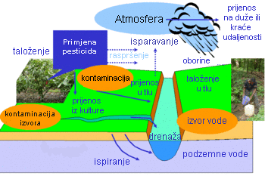

**Slika 2.2.** Kruženje pesticida u okolišu

Prilikom primjene pesticida prskanjem dio pesticida nalazi se u plinovitom stanju, a dio u malim kapljicama (tj. u obliku aerosola). Isparavanje pesticida moguće je i nakon njegove primjene. Intenzitet isparavanja pesticida ovisi o kemijskim značajkama i meteorološkim čimbenicima atmosfere prilikom i nakon primjene pesticida. Meteorološki čimbenici su vlažnost, tlak i temperatura zraka, a vrlo važan čimbenik je i vjetar koji ima velik utjecaj na širenje čestica pesticida u okolišu. Vjetar također utječe na prenošenje finih čestica tla i prašine kontaminiranih s pesticidima. Na cestama koje se nalaze blizu površina na kojima su primijenjeni pesticidi promet pridonosi širenju pesticida te se mogu pojaviti i na udaljenostim od 1 km od tretiranog područja. Do ispravanja pesticida dolazi i iz voda kontaminiranih pesticidima. Na isparavanje pesticida iz voda najviše utječu kemijska svojstva pesticida, ali važan utjecaj imaju tlak i topljivost vode. Ako je topljivost vode mala veća su isparavanja pesticida, također pesticidi koji su slabo topljivi u vodi imaju veće isparavanje. Kad se govori o onečišćenju zraka pesticidima važno je spomenuti i zatvorene prostore tretirane pesticidima te staklenike [17].

Pesticidi dospijevaju u tlo izravno prskanjem određenog dijela površine, ali i neposredno zbog prijenosa pesticida zrakom ili uslijed navodnjavanja s vodom koja je kontaminirana pesticidima. Pesticidi smanjuju biološku raznolikost u tlu te općenito smanjuju kvalitetu tla. Prilikom dugogodišnje primjene pesticida dolazi do narušavanja bioraznolikosti, a zbog dužeg zadržavanja u tlu dolazi do smanjenja njihove razgradnje.

Pesticidi mogu dospijeti u vodu na četiri načina :

1) širenjem pesticida izvan područja na kojem su izravno primijenjeni,

2) onečišćenjem tla putem kiše zbog otjecanja procjednih voda u rijeke, jezera ili podzemne vode,

3) ispiranjem tla i otjecanjem u podzemne vode,

4) slučajnim ili namjernim izlijevanjem ili ispuštanjem u vodu [18].

Dvogodišnje ispitivanje podzemnih voda u Italiji, koje su se koristile isključivo za poljoprivredu, ukazalo je na značajno onečišćenje vode pesticidima. Od deset uzoraka ispitanih podzemnih voda svi uzorci su bili pozitivni na prisutnost pesticida [19].

### 2.1.3. Utjecaj pesticida na zdravlje ljudi

Pesticidi se u vrlo malim količinama mogu pronaći gotovo svugdje u svijetu. Njihova velika toksičnost zahtijeva veliku pažnju prilikom njihove primjene, pri proizvodnji i pakiranju tih spojeva te tijekom primjene u poljoprivredi i javnom zdravstvu. Osim u poljoprivredi i šumarstvu, pesticidi se primjenjuju u mnogim javnim ustanovama, uključujući poslovne zgrade, restorane, škole, parkove, golf terene te uz ceste, pruge i dalekovode. Veliki broj pesticidnih spojeva pronađen je u vodama, okolišu, zraku, magli, kiši i tlu, na što ukazuju brojna istraživanja.

Prisutnost pesticida u okolišu rezultat je različitih ljudskih djelatnosti, primjerice primjene preparata za kućne ljubimce, sredstava za istrebljenje kućanskih nametnika (štetnika), sredstava za uklanjanje ušiju, sredstava koja se primjenjuju u vrtu prilikom uređivanja travnjaka i slično. Postoje tri oblika unošenja pesticida u tijelo ljudi: oralno, putem kože i udisanjem. Do oralnog unošenja pesticida dolazi prilikom konzumacije hrane i pića u kojima su sadržani pesticidi. Udisanje pesticida nastupa kada se čovjek nalazi u okolišu u kojem postoje pare, aerosoli ili male čestice pesticida. Do izlaganja pesticidima putem kože dolazi kad je koža u neposrednom dodiru s pesticidom. U razvijenim zemljama postoje propisi koji određuju način uporabe pesticida te je obvezna provjera utjecaja pesticida na živa bića za koja nisu namijenjeni.

Utjecaj aktivnih tvari sadržanih u pesticidima na zdravlje ljudi prilikom akutne izloženosti u većini slučajeva je poznat, međutim manje je poznato kakvi su učinci tih tvari prilikom izloženosti manjim koncentracijama u dužem vremenskom razdoblju. Takva ispitivanja provode se na manjim sisavcima te se utvrđuje utjecaj na zdravlje sisavaca. Svjetska zdravstvena organizacija djelovanje pesticida određuje ispitivanjima njihove akutne toksičnosti u istraživanjima koja se provode na štakorima koji su oralno izloženi djelovanju pesticida [1]. Akutna toksičnost opisuje se kao štetan učinak koji se pojavljuje u kratkom vremenskom razdoblju nakon unošenja jedne doze ispitivane supstance ili nakon njezinog višekratnog unošenja tijekom 24 sata. Kada testirana populacija prilikom oralne izloženosti određenoj dozi pokazuje smrtnost od 50% smatra se da je postignuta akutna toksičnost, koja se označava kao LD50 (Median Lethal Dose 50%). Najčešći način ulaska pesticida u ljudski organizam je apsorpcijom putem kože, što se često događa na radnim mjestima prilikom svakodnevne primjene pesticida. Obično se određuje relativna apsorpcija u koži usporedbom apsorpcije na pojedinim dijelovima kože sa stupnjem apsorpcije na podlaktici. Kod ljudi do najveće apsorpcije dolazi na koži glave, tj. na vlasištu i u području uha, kao i u genitalnom području, a do manje apsorpcije dolazi na trbuhu i rukama te na podlaktici (slika 2.3.).

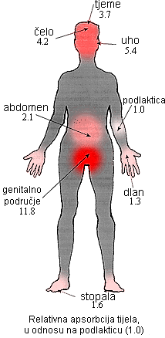

**Slika 2.3.** Relativna apsorpcija pesticida u ljudskom tijelu

Do kontakta s pesticidima može doći prilikom rukovanja s njima i prolijevanja po koži, kao i prilikom primjene opreme koja je kontaminirana s pesticidima. Posebna opasnost prisutna je prilikom miješanja pesticida s vodom ili ostalim tvarima, jer u većini slučajeva pesticidi imaju visok postotak aktivnih tvari [20]. U zemljama u razvoju najčešće dolazi do trovanja pesticidima, primarno zbog izostanka zakonskih propisa te zbog nezadovoljavajuće zaštite radnika koji rukuju pesticidima [1].

Prilikom rada s nekim pesticidima dolazi do isparavanja. Primjerice fumiganti se mnogo primjenjuju, jer njihove otrovne pare uspješno rješavaju probleme vezane uz pojavu štetočina. Pritom predstavljaju veliku opasnost s obzirom na izloženost radnika parama. Neki pesticidi su otrovni za štetnike u obliku tekućih ili krutih formulacija, ali također mogu oslobađati pare koje su otrovne za radnike ili prolaznike. Postoje i pesticidi koji jako isparavaju, pri čemu je u određenim uvjetima rada moguće prekoračenje maksimalno dozvoljene doze. Najveća opasnost prijeti u zatvorenim prostorima zbog ograničenog strujanja zraka. Visoke razine para pojavljuju se u staklenicima i skladištima. Strujanje zraka uslijed vjetra ili primjene ventilacije može značajno smanjiti razinu para [20]. Rezultati nekih istraživanja pokazuju da postoji veza između Parkinsonove bolesti i izloženosti pesticidima. Parkinsonova bolest je genetski poremećaj koji se najčešće javlja kod starijih osoba. Iako se uglavnom smatra da je Parkinsonova bolest nasljedna bolest uzrokovana mutacijom gena, najčešće nije poznat njezin uzrok. Eksperimentalna istraživanja pokazuju da bi uzrok bolesti mogao biti vezan uz okoliš u kojem osoba živi, a pretpostavlja se da pesticidi imaju znatan utjecaj na razvoj bolesti. Ustanovljeno je da povećana prisutnost pesticida u okolišu povećava rizik za razvoj bolesti do 2 puta. Organoklorni, organofosforni spojevi i klorofenoksi kiseline/esteri identificirani su kao specifične skupine pesticida koje predstavljaju opasnost za pojavu Parkinsonove bolesti. Međutim, usprkos velikog broja ispitivanja u ovom području još uvijek nije moguće precizno utvrditi povezanost pojave Parkinsonove bolesti i izloženosti pesticidima.

U brojnim ispitivanjima pokušava se utvrditi kancerogeni utjecaj pesticida. Otapala, emulgatori i aromatski ugčljikovodici koji mogu biti prisutni u formulacijama pesticida također mogu imati neželjen utjecaj na zdravlje ljudi. Pesticidi se povezuju s brojnim bolestima radnika koji s njima rukuju, kao što su melanomi, leukemija te rak usana, želuca, prostate, testisa, dojke i mozga. Važno je spomenuti da povećana izloženost triazinskim herbicidima može uzrokovati i pojavu raka jajnika. U Norveškoj su učestale pojave raka kod djece roditelja koji se bave poljoprivrednim aktivnostima, što ukazuje da su djeca posebno osjetljiva na kontaminaciju okoliša i hrane pesticidima. To se objašnjava manjom tjelesnom masom djece i nedovoljno razvijenim organizmom te činjenicom da djeca imaju veći unos hrane, zraka i vode od odraslih po kilogramu mase te zbog toga čak i manje koncentracije pesticida mogu imati izrazito negativan utjecaj na njihovo zdravlje [1].

## 2.2. Razgradnja pesticida

U formulacijama pesticida često se nalaze aktivne tvari ili odgovarajuće kombinacije aktivnih tvari koje se ubrajaju u skupinu postojanih organskih spojeva (POO). Velika i često nekontrolirana upotreba pesticida može rezultirati prisutnošću rezidualnih koncentracija pesticida u okolišu. U okolišu pesticidi postaju dijelom biokemijskog ciklusa kruženja tvari. S porastom postojanosti pesticida raste i vjerojatnost njihove bioakumulacije (biokoncentriranja) u okolišu. Zbog isparavanja i mogućnosti prijenosa atmosferom koncentracije pesticida u okolišu mogu poprimiti vrijednosti koje su i do 70 000 puta veće od početnih koncentracija. Osim prijenosa atmosferom, pesticidi prodiru kroz tlo i sedimente i mogu dospijeti u podzemne i površinske vode odnosno mogu dospijeti u prehrambeni lanac. Tragovi pesticida u površinskim, podzemnih i pitkim vodama, te tragovi u voću, povrću i hrani izazivaju sve veću zabrinutost javnosti, sudionika koji se bave vodoopskrbom, zdravstvenom ispravnošću voda za piće, te obradom otpadnih voda. Izvještaji o stanju okoliša te brojna ispitivanja koja se provode u svijetu često ukazuju na prekoračenje graničnih vrijednosti pesticida u okolišu. U zemljama EU primjenjuju se strogi propisi koji u okviru Direktive za pitku vodu (98/83/EC) propisuju graničnu vrijednost od 0,1 µg/dm3 za pojedinačnu odnosno 0,5 µg/dm3 za ukupnu koncentraciju pesticida u pitkoj vodi. Zbog toga je potrebno razviti učinkovite tehnologije za njihovo uklanjanje iz okoliša. To je vrlo složen zadatak s obzirom na vrlo velik, broj sintetičkih kemijskih spojeva (rijetko su prirodnog podrijetla) koji se primjenjuju kao pesticidi.

***Biorazgradnja pesticida - uklanjanje pesticida iz tla i sedimenata***

U prirodi može doći do pojave prirodne biorazgradnje pesticida u biljkama, životinjama, u vodi i tlu, zbog djelovanja mikroorganizama te zbog utjecaja UV-zračenja [21].Prema literaturi razlikuju se tri tipa biorazgradnje pesticida: primarna razgradnja, ekološki prihvatljiva razgradnja i potpuna razgradnja. Kod primarnog oblika biorazgradnje pesticidi gube svoja specifična svojstva, dok kod ekološki prihvatljivog oblika razgradnje pesticidi gube svojstva koja štetno utječu na okoliš. Ekološki prihvatljiva razgradnja razlikuje od primarnog oblika razgradnje po načinu ispuštanja pesticida u okoliš. Prilikom potpune razgradnje pesticida dolazi do nastajanja jednostavnih molekula, kao što su ugljikov dioksid, metan, voda i dr. [22].

Osim prirodne biorazgradnje postoje i odgovarajući postupci uklanjanja pesticida iz okoliša. Takav proces uklanjanja, tj. razgradnje pesticida ponekad se naziva remedijacija. U idealnom slučaju remedijacija bi trebala rezultirati razgradnjom pesticida bez nastajanja neželjenih sporednih produkata. Prilikom izbora odgovarajućeg postupka remedijacije potrebno je uzeti u obzir niz čimbenika, uključujući vrstu onečišćivala (tj. pesticida) te medij u kojem se onečišćivalo nalazi. Kao što je ranije spomenuto, pesticidi se mogu naći u tlu, kanalizaciji, sedimentima te podzemnim i površinskim vodama.

Za uklanjanje pesticida iz tla i sedimenata mogu se primijeniti postupci niskotemperaturne termičke desorpcije, postupci spaljivanja, bioremedijacije i fitoremedijacije [23]. Zadnja dva postupka mogu se primijeniti i za pročišćavanje površinskih i podzemnih voda. Biološki postupci su često neučinkoviti zbog velike toksičnosti i postojanosti pesticida što ograničava djelovanje mikoorganizama. U tlu dolazi do razgradnje pesticida pod utjecajem mikroorganizama, posebice gljivica i bakterija. Kao primjer biorazgradnje pesticida u tlu može se navesti razgradnja metilnog bromida (CH3Br), koji se pod utjecajem bakterija razgrađuje na metan (CH4) i brom (Br). Metan se ispušta u atmosferu, a brom ostaje u tlu i dovodi do nastajanja novih spojeva [22]. Sličan oblik razgradnje pesticida u tlu postiže se bioremedijacijom. U osnovi, bioremedijacija predstavlja intenzivno poboljšavanje procesa samopročišćavanja koji se događaju u prirodi. Pri tome se istodobno odigravaju tri različita procesa:

*oksidacija:*

COHNS (organska tvar) + O2 + bakterije → CO2 + NH3 + ostali produkti + energija

*biosinteza:*

COHNS (organska tvar) + O2 + bakterije → C2H7NO2 (nove stanica)

*autooksidacija:*

C2H7NO2 (nove stanica) → 5CO2 + NH3 + 2H2O + energija

Kao krajnji produkti bioremedijacije očekuju se CO2 i H2O, bez nastajanja međuprodukata. Općenito, bioremedijacijski postupci se dijele na postupke „*ex situ*“ i „*in situ*“*.* Postupci „*ex situ*“uključuju primjenu bioreaktora, biofiltara i kompostiranje. Kompostiranje uključuje miješanje onečišćenog tla s organskim supstratom koji je izvor ugljika za aerobne mikroorganizme iz tla. Postupci bioremedijacije „*in situ*“uključuju bioventiliranje, bioprskanje i biostimulaciju. Obje metode uključuju uvođenje kisika u propusno tlo radi povećanja aktivnosti aerobnih mikroorganizama. Pri primjeni prokapnih bioreaktora „*ex situ*“otpadna onečišćena voda dovodi se na čvrstu podlogu koloniziranu mikroorganizmima (slika 2.4).



**Slika 2.4.** Princip rada bioreaktora

Prilikom prolaska pesticida kroz reaktor dolazi do njegove razgradnje djelovanjem mikroorganizama. Ovaj postupak je primjenljiv za hlapljive organske spojeve. Postoji i druga vrsta bioreaktora koja se sastoji od zatvorene posude u kojoj se miješaju onečišćeni medij, dodaci i mikroorganizmi. Takva vrsta bioreaktora upotrebljava se za obradu onečišćenog tla, pri čemu se voda dodaje u tlo te se nastala emulzija naknadno obrađuje. Opisani sustavi najčešće se primjenjuju za pročišćavanje voda. Za povećanje razgradnje pesticida pomoću mikroorganizama u vodu se dodaju hranjive tvari, elektron donori i kisik (O2).

Kod postupka *ex situ* na samoj onečišćenoj lokaciji materijal se iskopava i oblikuje u gredice ili gomile. Zatim se dodaju organski supstrat, dušik i fosfor. Vlaga, pH i redoks-potencijal se kontroliraju, dok se onečišćeni materijal miješa i time se omogućava aeracija. Gredice se mogu prekriti plastičnim pokrovom, pri čemu aerobni mikroorganizmi iskoriste kisik, a zatim anaerobni mikroorganizmi postaju aktivni i mogu razoriti organske tvari koje nisu uklonjene uz pomoć aerobnih mikroorganizama.

***Niskotemperaturna termička desorpcija*** je tehnologija čišćenja „*ex situ*“i ujedno je najčešće primjenjivan postupak za uklanjanje pesticida iz okoliša. Ovim postupkom mogu se ukloniti poluhlapljivi i hlapljivi organski spojevi, uključujući pesticide iz tla, sedimenta i filtarskog kolača. Zasniva se na postupku zagrijavanja medija na temperaturu od 150 do 540 °C, čime se postiže isparavanje, ali ne i razgradnja organske komponente. Nastali organski plinovi zatim prolaze kroz komoru za dogorijevanje ili hlađenje plinova te se hvataju na ugljenim filtrima. Prolaskom plinovite frakcije kroz komoru za dogorijevanje plinovi se potpuno razgrađuju. Kondenzator pretvara plinovitu frakciju u kapljevinu za daljnje uklanjanje, dok ugljeni filtar procesom adsorpcije vezuje nastale produkte. Ovaj način remedijacije ne može se primijeniti za uklanjanje teških metale i anorganskih onečišćenja, te je za njega nužno da u onečišćenom mediju bude najmanje 20 % čvrste faze.

***Spaljivanje*** je postupak koji se također često primjenjuje za uklanjanje pesticida iz tla i sedimenta. Pod utjecajem topline i kisika onečišćeni medij i organski spojevi se oksidiraju. U prvoj fazi organski otpad spaljuje se pri temperaturama od 540 do 990 °C, pri čemu nastaju hlapljivi organski spojevi. Druga faza je spaljivanje pri 870 do 1200 °C, čime se postiže potpuna razgradnja organskih tvari. Tako nastali pepeo može se odlagati ako zadovoljava sigurnosna pravila. Prednost ovog načina remedijacije je potpuno uklanjanje onečišćivala. Međutim, proces je skup i zahtijeva transport medija do spalionice, čime se povećava rizik od daljnjeg onečišćenja okoliša.

***Fitoremedijacija*** je postupak uklanjanja pesticida primjenom biljaka za razgradnju te se njime provodi pročišćavanje ili saniranje tla i sedimenta. Pretpostavlja se da biljke utječu na razgradnju pesticida na način da korijen mijenja fizička i kemijska svojstva tla te povećava populaciju mikroorganizama u tlu. Biljke u suštini nisu uključene izravno u razgradnju već poboljšavaju rast, razvoj i aktivnost populacije mikroorganizama te tako pospješuju razgradnju. Nedostatak ovakve vrste razgradnje je u tome što su mikroorganizmi simbiotski vezani za biljku te ne mogu opstati bez biljke. Ovakav proces naziva se fitostimulacija ili bioremedijacija pomoću biljka.

***Uklanjanje pesticida iz otpadnih voda***

Za obradu voda najčešće se primjenjuju kemijski postupci koji uključuju uporabu dodatnih, ponekad skupih i opasnih kemikalija i mogu dovesti do nastajanja štetnih sporednih produkata razgradnje ili zahtijevaju zbrinjavanje nastalih produkata. Takvi postupci uključuju oksidaciju klorom ili ozonom, koagulaciju, adsorpciju na aktivnom ugljenu pa čak i upotrebu Fentonovog procesa. Postoje i membranski procesi, a s obzirom na veličinu i molarnu masu pesticida mogu se primijeniti reverzna osmoza i nanofiltracija.

U novije vrijeme sve veću primjenu u zaštiti okoliša imaju fotokatalitički procesi, kako za pročišćavanje otpadnih plinova tako i za obradu otpadnih voda. Prema dosadašnjim istraživanjima TiO2 fotokazalizator pokazao se vrlo učinkovitim katalitičkim materijalom za razgradnju različitih organskih i anorganskih spojeva prisutnih u okolišu, posebice postojanih organskih spojeva. Međutim, primjeri komercijalne primjene fotokatalize za uklanjanje pesticida iz otpadnih voda još uvijek su zanemarivi u odnosu na mogućnosti koje ta tehnologija osigurava. Upravo zbog toga cilj ovog rada je bio razvoj fotokatalitičkog procesa za uklanjanje herbicida iz otpadnih i drugih otpadnih tokova predviđenih za ispuštanje u okoliš koji će zadovoljiti kriterije održivog razvoja uz uvažavanje potreba zaštite okoliša [23].

Neki od načina ukljanjanja pesticida iz vode su: adsorpcija na aktivnom ugljenu, kloriranje, UV kataliza, ozoniranje i dodavanje ferita.

Adsorpcija je proces kojim se pesticid uklanja iz vode je adsorpcijom na aktivnom ugljenu. Onečišćena voda prolazi kroz filter koji sadrži aktivni ugljik u obliku granula ili praha. Pesticid koji se nalazi u vodi dolazi na površinu čestice aktivnog ugljena te zbog manjeg tlaka unutar pore čestice ulazi u česticu aktivnog ugljena te se u njoj zadražava.

Kloriranje se koristi za ubrzavanje razgradnje pesticida djelovanjem aktivnog klora. Pritom je važno paziti na koncentraciju klora, jer u većim koncentracijama uništava i mikroorganizme koji mogu ubrzati razgradnju pesticida.

UV fotoliza zasniva se na primjeni UV zračenja pri valnim duljinama 10-400 nm. Pesticidi adsorbiraju energiju koju dobiju iz fotona elektro-magnetskog zračenja te se razgrađuju na jednostavnije molekule.

Ozoniranje je proces u kojem se molekule ozona ubacuju u onečišćenu vodu. Zbog nestabilnosti, ozon se u vodi razdvaja na molekulu kisika i slobodni radikal (O2-). Slobodni radikal iz ozona se veže na molekulu pesticida te se formira spoj koji se naposljetku izdvaja iz vode.

Ferit je spoj željeza (FeO42-) koji se u krutom stanju dodaje u vodu. Ferit je u vodi jako nestabilan te se veže za prisutne metale i nemetale koji su prisutni u vodi. Nakon obrade nastali spojevi se iz vode ukljanjaju filtriranjem [24].

## 2.3. Fotokataliza

Onečišćenje voda, zemlje i zraka predstavlja velik problem u zaštiti okoliša. Spojevi, kao što su halogenirani ugljikovodici te policiklički aromatski ugljikovodici nastaju ljudskom djelatnošću i nemaju prirodne izvore, a u okoliš dolaze uslijed uporabe pesticida ili kao kao rezultat industrijskih procesa. Sve veća prisutnost navedenih tvari i njihovo akumuliranje u okolišu potaknulo je brojna istraživanja vezana uz pročišćavanje voda i obradu otpadnih voda. Ukoliko se takvi spojevi ne uklone iz otpadnih voda oni mogu, zbog svoje slabe razgradivosti, dospjeti u površinske vode te time ugroziti opskrbu pitke vode. Novija istraživanja u području tehnologija obrada pitkih i otpadnih voda sve više se usmjeravaju na poboljšanje ekonomičnosti postojećih procesa i njihovu ekološku prihvatljivost. Pritom, utrošena energija i sporedni produkti koji nastaju kao rezultat primjene odgovarajuće tehnologije postaju ključni parametri u ocjenjivanju prihvatljivosti odgovarajuće tehnologije [25]. Sve strožiji zakonski propisi nameću potrebu daljnjeg razvoja optimalnih tehnologija i odgovarajućih metoda, a sve veća pozornost posvećuje se naprednim oksidacijskim procesima (**A**dvanced **O**xidation **P**rocesses, AOPs) [26,27]. Ovim procesima uspješno se provodi razgradnja biološki toksičnih te različitih postojanih organskih onečišćivala, kao što su aromatski spojevi, pesticidi te hlapivi organski spojevi. Napredni oksidacijski procesi predstavljaju alternativu tradicionalnim metodama obrade otpadnih voda te se mogu definirati i kao procesi u kojima pod utjecajem energije (kemijske, električne ili energije zračenja) dolazi do nastajanja vrlo reaktivnih hidroksilnih radikala koji sudjeluju u razgradnji većine organskih i anorganskih spojeva prisutnih u otpadnim vodama [25,28]. Ovisno o značajkama otpadne vode, mogu se primjenjivati samostalno ili kao dio integralnog procesa obrade voda. Napredni oksidacijski procesi koji se najčešće primjenjuju uključuju različite izvedbe procesa s obzirom na način njihovog provođenja:

a) procese koji se provode u prisutnosti UV zračenja (fotoliza),

b) procese koji se zasnivaju na primjeni ozona, O3 (ozonoliza),

c) procese koji se zasnivaju na kombinaciji fotolize i ozonolize (UV/O3),

d) fotokatalizu koja se zasnivaju na primjeni titanovog dioksida (UV/TiO2),

e) fotokatalizu uz vodikov peroksid (UV/H2O2),

f) Fentonove procese (oksidacija s vodikovim peroksidom katalizirana željezovim solima, Fe(II)/H2O2),

g) Fentonu slični procesi (Fe(III)/H2O2, Fe(0)/H2O2) i dr. [27].

Prema definiciji, fotokataliza obuhvaća proces ubrzanja fotoinducirane reakcije u prisutnosti katalizatora. Fotoinducirane reakcije postižu se apsorpcijom fotona dovoljne energije (jednake ili više energije od energije zabranjene zone). Apsorpcija fotona dovodi do razdvajanja naboja, pri čemu dolazi do pomaka elektrona (e-) iz valentne vrpce poluvodičkog fotokatalizatora u vodljivu vrpcu te do nastajanja šupljine (h+) u valentnoj vrpci [29]. Pritom nastaju parovi elektron-šupljina. Da bi se omogućilo provođenje fotokatalitičke reakcije, mora doći do nastajanja međupovršine između, najčešće, poluvodičkog katalizatora u čvrstom stanju te kapljevite ili plinovite faze koja sadrži reaktante [30,31]. Reakcije koje slijede na tako nastaloj međupovršini mogu biti rezultat aktivacije katalizatora primjenom odgovarajućeg izvora zračenja (npr. UV svjetla) što dovodi do aktivacije reaktanata ili mogu biti rezultat neposredne pobude reaktanata. Pritom dolazi do razgradnje tvari koje se adsorbiraju na površini katalizatora pod utjecajem pobude (zračenja). Oba navedena mehanizma mogu se odigravati istovremeno na međupovršini, a uglavnom se smatra da je prvi od spomenutih mehanizama dominantan pri reakcijama fotokatalitičke oksidacije [31]. Jedan od osnovnih uvjeta uspješnosti fotokatalitičke reakcije je reakcija oksidansa ili reducensa s elektronom ili šupljinom, koja mora biti brža od reakcije rekombinacije.

Fotokataliza ima vrlo široku primjenu, a najznačajnija područja primjene odnose se na pročišćavanje zraka, obradu otpadnih voda, razgradnju neželjenih organskih i anorganskih spojeva, uklanjanje metala u tragovima (iz voda) te razgradnju prirodnih organskih spojeva (npr. humusnih tvari) [28]. Vezano uz pročišćavanje zraka potrebno je istaknuti da se fotokatalitički mogu razgraditi različiti hlapljivi organski spojevi, VOC [28,31-33]. Velike su i mogućnosti primjene fotokatalize pri obradi otpadnih voda. U otpadnim vodama mogu se nalaziti različiti teško razgradljivi postojani organski spojevi, teški metali te ulja. Uklanjanje metalnih iona, kao što su Ag(I), Cr(VI), Hg(II), Pt(II)) koji predstavljaju izuzetno veliku opasnost za zdravlje ljudi, provodi se reakcijama redukcije pomoću generiranih elektrona u vodljivoj vrpci fotokatalizatora te se na taj način metalni ioni prevode u manje toksične ili netoksične tvari. Nadalje, alkoholi, karboksilne kiseline, fenolni derivati ili klorirani aromatski spojevi također se mogu fotokatalitički razgraditi, neovisno o njihovoj molekulskoj strukturi, na bezopasne produkte kao što su ugljikov dioksid, voda i jednostavne mineralne kiseline. Pritom je razgradnja spomenutih spojeva rezultat neselektivnog napada hidroksilnih radikala koji predstavljaju vrlo jak oksidans [33].

### 2.3.1. Primjena TiO2 fotokatalize

Fotokataliza je vrlo zanimljiva tehnologija koja se može primijeniti pri kemijskoj sintezi, u različitim tehnologijama vezanim uz zaštitu okoliša te u medicini. Zbog toga je fotokataliza u zadnje vrijeme tema brojnih istraživanja [29]. U posljednja dva desetljeća fotokataliza je postala izuzetno zanimljivo područje istraživanja zbog velikih mogućnosti primjena pri pročišćavanju zraka i voda te zbog toga što omogućava tzv. samočišćenje površina [30].

Istraživanjima je dokazano da učinkovitost samočišćenja površina ovisi o odnosu brzina dekontaminacije i brzina kontaminacije. Pritom TiO2 fotokatalizator može održati čistima samo one površine čija je brzina dekontaminacije veća od brzine kontaminacije. Zapaženo je da se učinkovitost samočišćenja površina može povećati ukoliko je na površini prisutna voda, primjerice u obliku oborine (kiša, snijeg) [34]. Poboljšanje učinkovitosti procesa samočišćenja u prisutnosti vode pripisuje se superhidrofilnim svojstvima površine TiO2. Primjena samočišćenja površina uslijed TiO2 fotokatalize najbolje dolazi do izražaja na vanjskim konstrukcijskim materijalima poslovnih zgrada, nebodera, autobusnih i željezničkih kolodvora, zbog toga što su materijali na tim područjima izloženi Sunčevom zračenju i padalinama. Tekstil premazan slojem TiO2 predstavlja dodatno područje primjene samočišćenja površina. Nedavnim istraživanjima ustanovljeno je da se mrlje od kave i vina na materijalima premazanim s TiO2 (pamuk, sintetički materijali) pod djelovanjem zračenja mogu obezbojiti [30,34].

TiO2 fotokatalizator na površinama materijala negativno djeluje na bakterije te se stoga može koristiti u pripravi samosterilizirajućih materijala [30]. Takvi materijali naročito su korisni u bolnicama i ustanovama za starije osobe, gdje je kontrola bakterija i virusa na površinama i u zraku vrlo važna. Jedna od prednosti fotokatalitičke sterilizacije površina očituje se u tome što nema potrebe za primjenom električne energije ili kemijskih reagensa, a za postizanje željenog učinka dovoljna je samo svjetlost i kisik. Za razliku od antibakterijskih tvari, površine premazane titanijevim dioksidom nisu otrovne te ne proizvode tvari koje izazivaju onečišćenje okoliša. Zbog toga je realno za očekivati da će takvi materijali naći komercijalnu primjenu u medicini [35].

Zamagljenje stakala i ogledala javlja se uslijed hlađenja vlažnog zraka na takvim površinama. Nastale kapljice, koje mogu biti u rasponu veličina od mikrometra do milimetra, pokazuju sklonost nasumičnom raspršenju ili lomu svjetlosti. U oba slučaja značajno se smanjuje vizualna jasnoća. Površina stakla prekrivena slojem TiO2 pokazuje iznimnu hidrofilnost pod djelovanjem UV zračenja. Rezultat ovog svojstva je da se voda raspršuje ravnomjerno po površini. Ukoliko je količina vode mala, vodeni sloj postaje vrlo tanak te brzo isparava. Ukoliko je prisutna veća količina vode, stvara se sloj sličan listu, koji također ima vrlo visoku vizualnu jasnoću. Prva komercijalna primjena ovog fenomena zabilježena je u automobilskoj industriji (bočni retrovizori) [36].

### 2.3.2. Heterogena fotokataliza

Proces heterogene fotokatalize uključuje dvofazni ili višefazni sustav u kojem se reakcije odigravaju na graničnoj površini između fotokatalizatora i kapljevite ili plinovite faze, pri čemu se fotokatalizator nalazi u čvrstom stanju na stabilnoj podlozi [33,37]. Dok proces homogene fotokatalize zahtjeva pripravu suspenzije katalizatora i otopine, pri provođenju heterogenih fotokatalitičkih reakcija, fotokatalizator može biti prisutan u obliku granula ili nanesen na impregniranu čvrstu podlogu. Za iniciranje reakcije koristi se odgovarajući izvor svjetlosti te poluvodički materijal [33]. Kada započne pobuđivanje elektrona, djelovanjem energije zračenja, nastali parovi elektron-šupljina mogu sudjelovati u prijenosu naboja na adsorbirane komponente na spomenutoj graničnoj površini što rezultira fotooksidacijom ili fotoredukcijom reaktanata [8,14]. Još uvijek nije utvrđen utjecaj parova elektron-šupljina na razgradnju odgovarajućeg onečišćivala [31]. Ukoliko poluvodički katalizator ostane nepromijenjen za vrijeme reakcije, tj. ako je inertan, a prijenos naboja je stalan dolazi do procesa koji se naziva heterogena fotokataliza [38]. Na granici faza, gdje se odigrava fotokemijska reakcija, može doći do neposredne razgradnje tvari ili do nastajanja radikala koji uzrokuju daljnju razgradnju [32,33]. U prisutnosti vode dolazi do nastajanja reaktivnih oblika kisika (**R**eactive **O**xygen **S**pecies, ROS), kao što su kisik (O2), superoksid (O2-), peroksid (O2-2) te hidroksid (OH). Ovi spojevi sudjeluju u redoks reakcijama, koje su iznimno učinkovite za razgradnju hlapljivih organskih tvari (Volatile Organic Compounds, VOC), ali uzrokuju i razgradnju čestica mikroba, ozona, dušikovih i sumporovih oksida (NOx, SOx) [31]. Heterogena fotokataliza pokazala se kao vrlo uspješna metoda u procesima razgradnje vodenih i atmosferskih organskih onečišćivala [32]. Konačni produkt razgradnje organskih tvari su ugljikov dioksid i voda [27,30-32].

### 2.3.3. UV zračenje

UV zračenje primjenjuje se u različitim kemijskim procesima u kojima pod djelovanjem ultraljubičastih zraka nastaju slobodni radikali, koji predstavljaju jake oksidanse i omogućavaju visok stupanj razgradnje onečišćavala. UV zračenje može djelovati na organsku tvar prisutnu u vodi na dva različita načina: izravnom ili neizravnom fotolizom (npr. oksidacijom slobodnim radikalima). Ako se molekula pobudi UV zračenjem, ona prelazi u stanje više energije, tj. pobuđeno stanje čime nastaju čestice s niskim oksidacijskim potencijalom. Molekula se u pobuđenom stanju zadržava vrlo kratko, nakon čega se vraća u osnovno stanje jednim od mogućih mehanizama (fluorescencija, fosforescencija) ili se razgrađuje dajući različite produkte. Jednostavan mehanizam fotokemijskog procesa može se opisati na sljedeći način:

(2.1.)



(2.2.)



(2.3.)



Ovaj tip zračenja prvobitno je primijenjen za dezinfekciju, budući da su Downes i Bount 1877. godine otkrili germicidno djelovanje sunčeva zračenja [27]. Danas se UV zračenje najčešće upotrebljava za dezinfekciju vode, u svrhu inaktivacije patogena. Za dezinfekcijske i oksidacijske svrhe uglavnom se primjenjuje UV-C zračenje [39]. Uglavnom se zračenje provodi pri valnoj duljini od 24 nm koju je moguće postići niskotlačnom živinom lampom (razvio ju je Hewitt 1901. godine). Zbog brojnih ograničenja danas se UV zračenje uglavnom primjenjuje u kombinaciji s drugim izvedbama naprednih oksidacijskih procesa [27].

## 2.4. Fotokatalizatori

U kristalnoj rešetki metala nalazi se jako mnogo atoma te nastaje velik broj molekulskih orbitala unutar određene elektronske vrpce, koje se neznatno razlikuju u energiji. Elektronske vrpce obično su međusobno odijeljene tzv. zabranjenim zonama (*Eg*). Zabranjene zone ne sadrže dopuštene energijske nivoe i elektroni ne mogu postojati u toj zoni. Energija zabranjene zone onemogućava slobodan prijelaz elektrona iz energijski niže u energijski višu vrpcu. Djelomično popunjena vrpca sadrži valentne elektrone i naziva se valentnom vrpcom. Prazna vrpca naziva se vodljivom vrpcom (*EVB*). Elektroni potpuno popunjene vrpce ne mogu sudjelovati u električnoj vodljivosti, jer nemaju slobodne energijske nivoe, a zabranjena zona sprječava im prijelaz u višu vrpcu. Električna i toplinska vodljivost zasniva se na prijelazu visokoenergijskih elektrona jedne vrpce u slobodne energijske nivoe druge vrpce. Neke čvrste tvari imaju malu električnu vodljivost pri sobnoj temperaturi, koja znatno poraste s dovođenjem energije (toplinska energija, energija zračenja). Takve tvari nazivaju se poluvodiči. Poluvodiči imaju praznu vodljivu vrpcu, ali je ona odijeljena od potpuno popunjene valentne vrpce znatno užom zabranjenom zonom. Pri sobnoj temperaturi vrlo je malo elektrona termički dovoljno pobuđeno da bi bio moguć prijelaz iz valentne u vodljivu vrpcu. Dovođenjem energije, u obliku topline ili energije zračenja, raste energija elektrona te oni mogu preko zabranjene zone prelaziti iz valentne u vodljivu vrpcu [40]. Energija potrebna za pobuđivanje elektrona iz valentne vrpce u vodljivu vrpcu ovisi o širini zabranjene zone [32,40]. Fotokatalitička svojstva određenih materijala primjenjuju se za pretvaranje energije zračenja u kemijsku energiju koja onda uzrokuje oksidaciju odnosno redukciju tvari u svrhu dobivanja korisnih materijala ili u cilju uklanjanja onečišćivala i bakterija prisutnih u vodi i zraku [28]. Kao katalizatori u fotokatalitičkom procesu mogu se primijeniti različiti poluvodiči: TiO2, ZnO, MgO, WO3, Fe2O3, CdS i dr. [33].

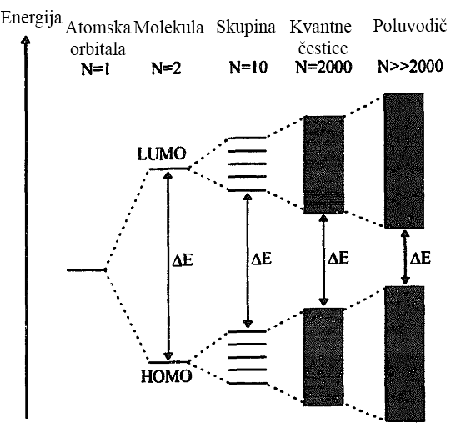

**Slika 2.5.** Odnos energijskih vrijednosti zabranjenih zona molekula, skupina i poluvodiča

Kao što je prikazano na slici 2.5. poluvodiči imaju praznu vodljivu vrpcu (Lowest unoccupied molecule orbitals, LUMO), koja je odijeljena od popunjene valentne vrpce znatno užom zabranjenom zonom [40]. Aktivacija poluvodičkog fotokatalizatora postiže se apsorpcijom fotona [28,29,32]. Danas pojam fotokatalizator označava tvar koja, nakon apsorpcije kvanta svjetlosti, u pobuđenom stanju sudjeluje u kemijskim pretvorbama reaktanata pri čemu nastaju reakcijski međuprodukti [32]. Da bi odgovarajući fotokatalizator bio prikladan, treba posjedovati sljedeća svojstva: veliku fotoaktivnost, biološku i kemijsku inertnost, otpornost prema fotokoroziji, treba biti netoksičan i jeftin [31,33]. U današnjim procesima fotokatalitičke oksidacije najviše se primjenjuje titanij (IV) oksid (TiO2). Broj istraživanja u području fotokatalize naglo je porastao nakon otkrića fotokatalitičkih svojstava TiO2 te nakon utvrđivanja njegove učinkovitosti pri stvaranju hidroksilnih radikala u prisutnosti UV zračenja[33].

### 2.4.1. Titanijev dioksid (TiO2)

Titanij (IV) oksid je kemijski i biološki inertan, fotokatalitički stabilan materijal koji se relativno lako proizvodi i koristi. Učinkovito ubrzava reakcije, nije opasan po ljude ni okoliš, a cijenom je pristupačan. Primjenjiv je u širokom rasponu koncentracija nečistoća, osigurava potpunu mineralizaciju gotovo svih organskih zagađivala te omogućava uklanjanje toksičnih spojeva i štetnih metala. Koristi se za dezinfekciju i detoksikaciju vode za piće. Iznimno je kemijski postojan. Nadalje, fotokataliza koja se zasniva na uporabi titanijeva dioksida ne dovodi do nastajanja sporednih produkata za razliku od nekih kemijskih procesa oksidacije organskih zagađivala [33]. Nedostatak TiO2 jest što se ne aktivira vidljivom svjetlošću, već djelovanjem UV svijetla [31,33]. Aktivnost titanijeva dioksida zavisna je primarno o sastavu te načinu i vrsti pobude njegove površine [33]. Dolazi u različitim modifikacijama koje pokazuju različitu fotoaktivnost prema organskim tvarima u identičnim reakcijskim uvjetima. Osim morfologije, razlog tome su kristalografska svojstva (kristalna faza, veličina kristalita), strukturni defekti na površini i u unutrašnjosti te različite elektronske strukture [37]. Postoje tri kristalna oblika TiO2: anataz, rutil i brukit. Anatazni kristalni oblik TiO2 ima veću aktivnost nego ostali oblici (brukit i rutil), najlakše se proizvodi te je time i najprikladniji za fotokatalitičke reakcije. Zabranjena zona od *Ebg*= 3,2 eV anataznog oblika odgovara apsorpciji elektromagnetskog zračenja valne duljine u UV-dijelu spektra od *λ*= 384 nm [32]. Anatazni oblik najčešće je primjenjivani oblik titanijeva dioksida u postupcima fotokatalitičke oksidacije. Amorfne čestice TiO2 ne pokazuju značajnu fotokatalitičku aktivnost, zbog brojnih defekata u unutrašnjosti [30]. Modificiranje morfoloških, kristalografskih i elektronskih svojstava TiO2 pomoću novih procesa sinteze omogućava razvoj katalizatora sa zadovoljavajućom aktivnošću, koja bi osigurava uvećanje procesa (engl. scale up). Zahvaljujući razvoju u području nanotehnologije, nedavno je razvijen nanostrukturirani TiO2 velike aktivnosti i izvrsnih svojstava koji može dovesti do novih otkrića u zaštiti okoliša. Sinteza modificiranog ili dopiranog titanij (IV) oksida koji može biti aktiviran vidljivom svjetlošću imat će velik utjecaj na razvoj održivih sustava za pročišćavanje voda koji će se zasnivati na primjeni solarne energije [33].

### 2.4.2. Mehanizam fotokatalitičke reakcije

Kada se poluvodič izloži svjetlosti nižih valnih duljina koja odgovara energiji jednakoj ili većoj od energije zabranjene zone poluvodiča (cca 3,2 eV za anatazni kristalni oblik TiO2), elektron u valentnoj vrpci se pobuđuje i prelazi u u vodljivu vrpcu pri čemu nastaje šupljina. Šupljine putuju u suprotnom pravcu od pravca gibanja elektrona [40]. Većina nastalih parova elektron-šupljina se ili rekombinira u masi otopine ili difundira na površinu TiO2 gdje se dolazi do rekombinacije i oslobađanja topline [33].

(2.4.)



(2.5.)



Pobuđeni elektroni u vodljivoj vrpci i zaostale šupljine mogu reagirati s elektron-donorima i elektron-akceptorima adsorbiranim na površini poluvodiča ili unutar elektrokemijskog dvosloja [32].

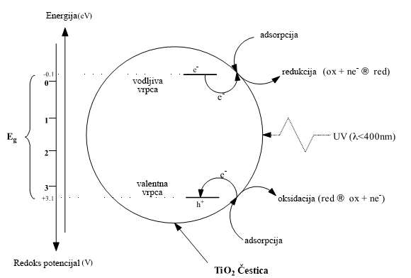

**Slika 2.6.** Prikaz fotokatalize i energije zabranjene zone fotokatalizatora TiO2

Neki od parova elektron-šupljina mogu difundirati na površinu fotokatalizatora i sudjelovati u redoks reakcijama, unatoč njihovom kratkom vijeku trajanja (reda veličine nanosekunde) [32,33]. Pobuđeni elektron može difundirati na površinu, gdje dolazi do redukcije elektron akceptora A:

(2.6.)



U međuvremenu, generirana šupljina također može difundirati na površinu fotokatalizatora gdje dolazi do oksidacije elektron donora D:

(2.7.)



Na površini poluvodiča elektron može reducirati elektron-akceptore (kisik ili voda), a šupljina može primiti elektron od molekule donora koja se oksidira (voda). Hidrokislni radikali mogu nastati na dva načina: fotogenerirane šupljine difundiraju na površinu fotokatalizatora i reagiraju ili s molekulom adsorbirane vode (2.8.) ili s hidroksilnim ionom (2.9.) na površini TiO2 [32].

(2.8.)



(2.9.)



U međuvremenu, elektroni u vodljivoj vrpci sudjeluju u procesu redukcije (2.10.), reagirajući s molekularnim kisikom u otopini pri čemu nastaje superoksidni radikal (O2●-) [32].

(2.10.)



Hidroksilni radikal, primarni oksidans u reakcijama fotokatalitičke oksidacije, inicira lančanu reakciju koja dovodi do nastajanja drugih radikala te naknadne oksidacije organskih spojeva. Iako adsorpcija hidroksilnih radikala i organskih spojeva na površini TiO2 nije nužan uvjet za odvijanje reakcije takvi uvjeti povoljno pogoduju povećanju ukupne reaktivnosti [33,41,42]. Kisik, ukoliko je prisutan u velikoj koncentraciji, može spriječiti reakciju rekombinacije parova elektron-šupljina [42]. Drugi radikali i oksidansi koji nastaju tijekom procesa također sudjeluju u redoks reakcijama razgradnje organskih zagađivala u vodi:

(2.11.)



(2.12.)



(2.13.)



Nakon procesa fotoekscitacije i nastajanja novih oksidirajućih spojeva, dolazi do pojave serijskih reakcija koje u konačnici dovode do potpune mineralizacije organskih zagađivala. U slučaju potpune fotokatalitičke oksidacije konačni produkti razgradnje organskih spojeva su ugljik dioksid i voda [31,32].

Iako je prema definiciji fotokataliza jednostavan proces, tijekom njegove provedbe istovremeno se odigravaju dvije reakcije; prva koja uključuje oksidaciju na generiranoj šupljini a druga uključuje redukciju na generiranom elektronu u vodljivoj vrpci. Obje reakcije moraju biti jako dobro usklađene, kako ne bi došlo do promjene samog katalizatora, što je jedan od osnovnih uvjeta za katalitičko djelovanje [30].

### 2.4.3. Fotokatalitičko pročišćavanje pitkih i otpadnih voda

Zbog neselektivnog napada hidroksilnih radikala, TiO2 fotokatalizator može razgraditi sva organska zagađivala i oksidirati razne anorganske anione [28]. Široki spektar aniona (kao što su nitrati, sulfati, sulfiti ili cijanidi) može se vrlo lako oksidirani do bezopasnih ili manje toksičnih komponenata. Elementi kao što su dušik, sumpor i fosfor (N, S, i P) podliježu oksidaciji sve do njihovog maksimalnog oksidacijskog stanja. Metali pronađeni u industrijskim, podzemnim i površinskim vodama predstavljaju ozbiljan problem [28,43]. Njihova toksičnost ovisi o valentnom stanju. Poznato je da TiO2 prevodi toksične metale u njihove manje toksične ili netoksične oblike. Ukoliko su metalni ioni prisutni u otpadnoj vodi, bit će reducirani elektronima generiranim u vodljivoj vrpci:

*Mn+ + ne- → M0*  (2.14.)

Razgradnja organskih komponenata zasniva se na radikalskom mehanizmu napada na dvostruke C-C veze. Dearomatizacija komponenata, kao što su toluen, benzen i fenol, vrlo je brz postupak, čak i u prisutnosti Cl, NO2 i OCH3 na aromatskom prstenu. Alifatska veza na aromatskom prstenu lako puca, ali daljnja mineralizacija do CO2 je vrlo spor proces, jer dolazi do nastajanjavrlo stabilnih intermedijara, kao što su acetatni ioni. Zbog velike stabilnosti triazinskog aromatskog prstena mineralizacija herbicida ide do netoksične cijanurilne kiseline kao konačnog produkta [33].

Nadalje, TiO2 ima snažan dezinfekcijski učinak na mikroorganizme. Zbog povećane uporabe antibiotika i otpornijih sojeva mikroorganizama uočena je potreba za razvojem alternativnih dezinfekcijskih sustava. TiO2, odnosno odgovarajući hidroksilni radikali, imaju toksično djelovanje te uništavaju patogene mikroorganizme [25,27,33]. TiO2 fotokataliza inicijalno potiče reakcije peroksidacije nezasićenih fosfolipidnih komponenata lipidne membrane i time izaziva velike poremećaje u ćeliji, što štetno utječe na osnovne funkcije te dovodi do smrti mikroorganizma [33]. Također, dokazana je visoka sposobnost razgradnje i detoksikacije bioloških toksina, posebice cijanobakterijskih toksina u izvorima pitke vode pomoću TiO2  katalizatora [25,33].

Zbog neselektivnog napada hidroksilnih radikala, TiO2 fotokatalizator može razgraditi sve organske zagađivače i oksidirati razne anorganske anione [28]. Široki spektar aniona, kao što su nitrati, sulfati, sulfiti ili cijanidi mogu biti vrlo lako oksidirani do bezopasnih ili manje toksičnih komponenata. Elementi dušik, sumpor i fosfor (N, S, i P) podliježu oksidaciji sve do njihova maksimalna oksidacijskog stanja. Metali pronađeni u industrijskim, podzemnim i površinskim vodama predstavljaju ozbiljan problem [28,43]. Njihova toksičnost ovisi o njihovom valentnom stanju. Poznato je kako TiO2 pretvara takve toksične metale u njihove manje ili netoksične oblike. Ukoliko su metalni ioni prisutni, biti će reducirani elektronima generiranim u vodljivoj vrpci:

*Mn+ + ne- → M0* (2.15.)

Razgradnja organskih komponenata sastoji se od radikalskog mehanizma napada dvostrukih C-C veza. Dearomatizacija komponenata, kao što su toluen, benzen i fenol, vrlo je brz postupak, čak i u prisutnosti Cl,NO2 i OCH3 na aromatskom prstenu. Alifatska veza na aromatskom prstenu lako puca, ali daljnja mineralizacija do CO2 je vrlo spor proces jer dolazi do stvaranja vrlo stabilnih intermedijarnih spojeva kao što su acetatni ioni. Zbog velike stabilnosti triazinskog aromatskog prstena mineralizacija herbicida ide do netoksične cijanurilne kiseline kao konačnog produkta [33].

Nadalje, TiO2 ima snažan dezinfekcijski učinak na mikroorganizme. Zbog povećane uporabe antibiotika i otpornijih sojeva mikroorganizama uočena je potreba za razvijanjem alternativnih dezinfekcijskih sustava. TiO2, odnosno nastali hidroksi radikali, imaju toksično djelovanje te uništavaju patogene mikroorganizme [25,27,33]. TiO2 fotokataliza inicijalno promiče reakcije peroksidacije nezasićenih fosfolipidnih komponenata lipidne membrane i time izaziva velike poremećaje u ćeliji što štetno utječe na osnovne funkcije te dovodi do smrti mikroorganizma [33]. Također, dokazana je visoka sposobnost razgradnje i detoksikacije bioloških toksina, pogotovo cijanobakterijskih toksina u izvorima pitke vode pomoću TiO2 katalizatora [25,33].

## 2.5. Reaktori

Dosadašnji radovi pokazali su da se heterogenom fotokatalizom mogu organski spojevi prisutni u vodi potpuno razgraditi do neopasnih produkata. Najveća pozornost istraživača usmjerena je na primjenu TiO2 poluvodičkog katalitički aktivnog materijala, na kojem nakon adsorpcije fotona u UV energentskom području dolazi do nastajanja parova elektron-donorskih (redukcijskih) i elektron-akceptorskih (oksidacijskih) mjesta. Pritom se fotokatalizator može primijeniti u suspendiranom obliku ili u obliku nepokretnog sloja. Kod uporabe fotokatalizatora u obliku nepokretnog sloja učinkovitost znatno ovisi o izloženosti tog sloja odgovarajućem izvoru UV zračenja, dok je kod uporabe fotokatalizatora u obliku suspenzije potrebno provoditi postupak separacije, nakon provedenog postupka. Kod uporabe fotokatalizatora u obliku nepokretnog sloja problem može biti prijenos tvari, s obziorm na činjenicu da se u tom slučaju reakcija odigrava na granici faza čvrsto-tekuće. Potreba za pobudom katalizatora (zračenjem) predstavlja dodatni inženjerski izazov, kao i ostali problemi vezani uz uvećanje reaktora ili prenošenje na veću razinu (miješanje, prijenos tvari, kontakt katalizatora i reaktanata, protoci, kinetika reakcije, smještaj katalizatora, regulacija temperature, itd.). Pobuda fotokatalizatora djelovanjem UV zračenja ključan je čimbenik o kojem zavisi učinkovitost fotokataliitčkog procesa.

Dodatan izazov pri razvoju fotokatalitičkih reaktora je relativno mala brzina reakcije u odnosu na konvencionalne reaktore, zbog rada pri malim koncentracijama onečišćivala. S povećanjem brzine smanjuje se potrebna količina fotokatalizatora koja mora biti dovedena u pobuđeno stanje, a time se smanjuje i volumen reaktora, ukoliko se radi o suspenzijskom reaktoru. Kod fotokatalitičkih reaktora s nepokretnim (primjerice imobiliziranim) slojem fotokatalizatora moguće je raditi s tankim slojem fotokatalizatora, pri čemu se istovremeno osigurava dovoljno velika površina katalizatora. Međutim, u tom slučaju manja je ukupna masa/površina fotokatalizatora u usporedbi sa suspenzijskim reaktorom. To dovodi do ograničavanja kapaciteta reaktora i pritom je potrebno osigurati znatno duže vrijeme za provođenje reakcije. U literaturi se spominje veliki broj reaktora koji se mogu podijeliti na različite načine, primjerice s obzirom na smještaj izvora zračenja u odnosu na reaktor (fotoreaktor s UV lampom unutar reaktora, fotoreaktor s UV lampom smještenom izvan reaktora, te izvedba reaktora koja uključuje primjenu reflektivnih površina i/ili optičkih vlakana). Da bi se postigla što bolja učinkovitost fotoreaktori moraju ostvariti velik omjer aktivnog imobiliziranog sloja fotokatalizatora i pobuđene aktivne površine te veliku gustoću aktivnih centara na površini fotokatalizatora koji su u kontaktu s reaktantom [44]. Uzevši u obzir zahtjeve i spomenuta ograničenja moguće su različite izvedbe reaktora:

- jednostavna izvedba fotoreaktora s UV lampom smještenom u unutrašnjosti fotoreatora te s fotokatalitičkim slojem nanesenim na inertni pamučni nosač [45],

- fotokatalitički reaktor sa suspendiranim TiO2 katalizatorom, što zahtijeva naknadnu separaciju fotokatalizatora nakon provedenog procesa [46-48],

- reaktor s fotokatalitičkim slojem nanesenim na rotirajući disk [49],

- fotoreaktor s TiO2 katalizatorom nanesenim na optička vlakna koja služe kao nosač [50,51]

- protočni tipovi fotoreaktora u monolitnom obliku (oblik pčelinjih saća) odnosno u obliku snopa cijevi na čijim stijenkama su nanešeni katalitički slojevi, uključujući centralno smještene UV lampe [52],

- membranski fotoreaktori koji omogućuju separaciju suspendiranog katalizatora za vrijeme reakcije [53-56],

- cijevni anularni fotokatalitički reaktori protočne izvedbe [ 57],

- te fotoreaktori koji uključuju više lampi [58].

# 3. Eksperimentalni dio

Eksperimentalni dio rada uključuje pripremu fotokatalizatora metodom imobilizacije koja se zasniva na uporabi prirodnog polimera kitozana, detaljnu karakterizaciju fotokatalizatora primjenom različitih instrumentalnih metoda i testiranje katalizatora u kotlastom reaktoru anularog tipa pri različitim uvjetima provedbe procesa (temperatura, pH, brzina miješanja, protok recirkulacije i dr.).

## 3.1. Priprema katalizatora

Kao što je navedeno u uvodnom dijelu, fotokatalizator je smješten u reaktoru u obliku imobiliziranog sloja, a sam sloj nalazio se u neporednoj blizini stijenke fotoreaktora. Metoda imobilizacije sastojala se od nekoliko stupnjeva. U prvom stupnju pripremljena je suspenzija komercijalnog TiO2 fotokatalizatora (oznaka P25, Evonik) u otopini kitozana. Tako pripremljena suspenzija nanošena je na površinu nosača, u ovom slučaju staklenog platna, tvrtke KELTEKS, Karlovac. Kao nosač je korišteno roving platno RT360, debljine 0,37 mm, težine 360 g/m2. Suspenzija TiO2 i kitozana pripremljena je otapanjem 2,5 g komercijalnog kitozana (Sigma & Aldrich) u 300 ml 0,1 M octene kiseline i 40 ml 0,2 M otopine NaCl u vremenu od 24 sata. Nakon toga u otopinu je dodano 25 g TiO2 te dodatnih 50 ml 0,1 M octene kiseline. Suspenzija je nakon toga miješana dodatnih 24 sata do potpune homogenizacije. Tako pripremljena suspenzija nanošena je kistom na površinu staklenog platna u vrlo tankim slojevima. Na stakleno platno nanesena su 4 sloja suspenzije, a nakon nanošenja svakog sloja slijedilo je sušenja tijekom 24 sata. Tako pripremljen katalizator sušen je dodatnih 48 sati prije testiranja u eksperimentalnom sustavu.

## 3.2. Karakterizacija katalizatora

***Određivanje fizičkih značajki fotokatalizatora***

Specifična površina fotokatalizatora određena je na temelju adsorpcijsko-desorpcijskih izotermi dušika primjenom Brunauer-Emmet-Tellerove metode (BET). Ova statička volumetrijska metoda se zasniva na adsorpciji monomolekularnog sloja inertnog plina, dušika (N2) na površini katalizatora što omogućuje određivanje površine od 1 do 1200 m2 po gramu uzorka. Specifična površina, volumen i raspodjela volumena pora te srednji promjer pora katalizatora određeni su na Zavodu za mehaničko i toplinsko procesno inženjerstvo, Fakulteta kemijskog inženjerstva i tehnologije (FKIT), Sveučilišta u Zagrebu. Spomenute značajke određene su na instrumentu *Micrometrics ASAP 2000*, a programski paket je obuhvaćao BET i Langmuirov model za određivanje specifične površine, *t*-plot analizu (Harkins-Jura jednadžba) i raspodjelu veličine pora (Barett-Joyner-Halendeov model).

***Određivanje morfoloških značajki***

Morfološke značajke nosača (staklene roving tkanine) prije i nakon nanošenja sloja fotokatalizatora određene su pomoću pretražne elektronske mikroskopije (*engl*. SEM – *scanning electron microscope*). SEM metoda se zasniva se na pretraživanju površine ispitivanog uzorka vrlo precizno fokusiranim snopom elektrona koji pobuđuje elektrone u atomima uzorka. Energija pobuđenih elektrona u uzorku mjeri se na specijalnim detektorima te se računalnom obradom signala stvara pseudoslika. Prije SEM analize izvršeno je naparivanje uzoraka legurom zlata i paladija primjenom opreme *SC7620 Mini Sputter coater* kako bi se povećala električna vodljivost uzoraka.

***Određivanje termičkih značajki***

Zagrijavanjem uzorka na TG uređaju, dolazi do otpuštanja hlapljivih produkata ili nastaju novi spojevi tijekom izgaranja. Metoda ima veliku primjenu u istraživanju kompozita i anorganskih materijala. TGA metoda može se primijeniti za utvrđivanje gubitka niskomolekulnih spojeva koji izlaze iz uzorka tijekom zagrijavanja.

## 3.3. Testiranje fotokatalizatora i opis eksperimentalnog sustava

Nakon pripreme imobiliziranog sloja fotokatalizatora i određivanja njegovih fizičko-kemijskih, morfoloških i toplinskih značajki slijedila su istraživanja u kojima je ispitana učinkovitost fotokatalizatora. Kao modelna komponenta primijenjen je predstavnik herbicida, tj. praškasti terbutilazin 99,76%-tne čistoće (proizvođač Herbos.d.o.o., Sisak).

Za imobilizaciju katalizatora na roving platno od staklenih vlakana primijenjena je 0,1M octena kiselina, natrijev klorid (NaCl), kitozan i Aeroxide TiO2 P25 (Evonic), kao što je opisano ranije. Fotokatalitička reakcija je praćena analizom terbutilazina i cijanurne kiseline primjenom HPLC metode. Kao mobilna faza za HPLC primijenjena je otopina acetonitrila (HPLC Gradient Grade, 'BAKER HPLC ANALYZED') i HPLC vode u omjeru 50/50.

Eksperimentalna mjerenja provedena su primjenom komercijalne lampe marke Osram (UV-C germicidna, snaga 8 W, valna duljina 254 nm). Eksperimentalna mjerenja su provedena u standardnoj izvedbi kotlastog reaktora anularnog tipa (uz uporabu eletromagnetskog miješala) te u kotlastom reaktoru s recirkulacijom reakcijske smjese. Reaktor se sastojao od dvostruke stijenke kroz koju je prolazila voda iz termostatirane kupelji zagrijana na odgovarajuću temperaturu. U centralnom dijelu fotoreaktora nalazila se kvarcna cijev unutar koje je bila smještena UV lampa. Eksperimentalna mjerenja su provedena pri različitim radnim uvjetima (temperatura, pH, broj okretaja miješala, vrijeme reakcije te protok recirkulacije) uz konstantnu početnu koncentraciju reaktanata i konstantnu masu fotokatalizatora. pH otopine podešavana je na željenu vrijednost (pH: 3-10) dodavanjem otopine H3PO4 odnosno otopine NH3. U nekoliko serija eksperimenata provedena je aeracija reakcijske smjese upuhivanjem komprimiranog zraka pri protoku od 300 mL/min.

Analiza produkata reakcije provođena je u određenim vremenskim razmacima uzimanjem uzoraka pomoću šprice volumena 0,5 ml, vodeći računa da ukupni volumen uzoraka uzet za analizu bude beznačaja u odnosu na ukupni volumen reakcijske smjese u reaktoru. Na početku reakcije, kad je reakcija bila najbrža, intervali uzimanja uzoraka reakcijske smjese su bili učestaliji. Slika kotlastog reaktora s recirkulacijom dana je na slici 3.1., a shematski prikaz sustava prikaza je na slici 3.2.

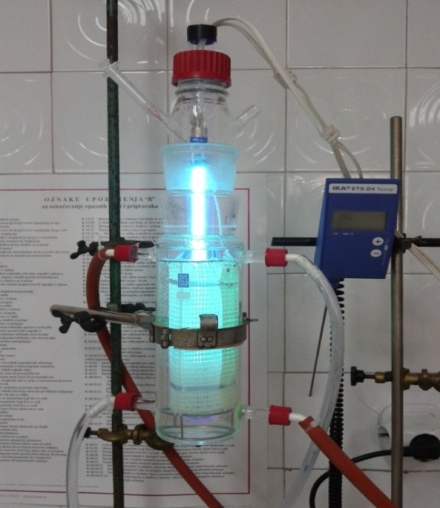

**Slika 3.1.** Kotlasti reaktor s recirkulacijom

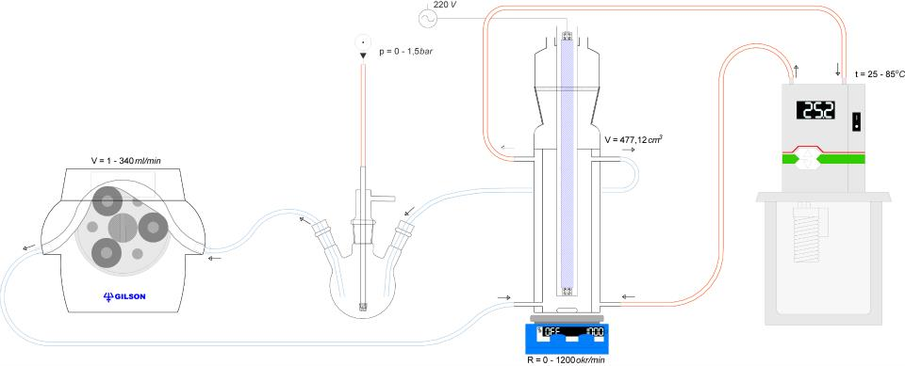

**Slika 3.2.** Shematski prikaz eksperimentalnog sustava

# 4. Rezultati mjerenja i rasprava

## 4.1. Priprava i karakterizacija fotokatalizatora

***Određivanje fizičkih značajki fotokatalizatora***

**Tablica 4.1**. Fizičke značajke katalizatora

|  |  |  |  |
| --- | --- | --- | --- |
|  | **spec.površina SBET, m2/g** | **volumen pora Vp, cm3/g** | **srednji promjer pora**  **dp, nm** |
| **komercijalni TiO2 (P25)** | 58,16 | 0,137 | 23, 2 |
| **TiO2/ kitozan** | 35,439 | 0,196 | 21,193 |

U usporedbi s komercijalnim P25 TiO2 katalizatorom, pripremljeni TiO2 katalizator na kitozanu kao nosaču pokazivao je neznatno manju specifičnu površinu, vjerojatno zbog djelomičnog blokiranja pora. Metoda imobilizacije koja se zasnivala na uporabi kitozana kao aditiva pokazala se vrlo jednostavnom i učinkovitom metodom priprave fotokatalitičkog sloja, a tako pripremljeni fotokatalizator pokazivao je zadovoljavajuće katalitičke značajke, o čemu će biti više govora u nastavku rasprave.

***Određivanje termičkih značajki i stabilnosti fotokatalizatora***

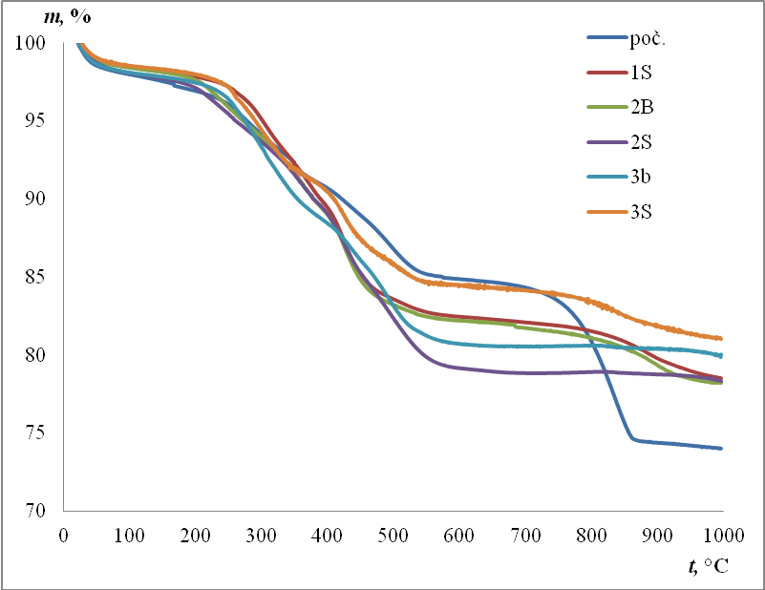

**Slika 4.1.** Rezultati TGA analize fotokatalizatora prije izlaganja (poč.) i nakon izlaganja radnim uvjetima: 1S – u neutralnim uvjetima uz djelovanje UV lampe pri λ= 254 nm; 2B – u lužnatim uvjetima bez djelovanja UV lampe; 2S – u lužnatim uvjetima uz djelovanje UV lampe pri λ= 254 nm; 3B – u kiselim uvjetima bez djelovanja lampe; 3S – u kiselim uvjetima uz djelovanje UV lampe pri λ= 254 nm.

Na temelju rezultata termogravimetrijskih analiza pri različitim radnim uvjetima vidljivo je da je katalizator stabilan u temperaturnom području do 75 oC, pri čemu ne dolazi do značajnog pada mase katalizatora. Termogravimetrijska analiza pri višim temperaturama (do 1000 oC) ukazuje na značajniju promjenu mase uslijed smanjenja udjela kitozana u pripremljenom fotokatalizatoru. U tablici 4.2. prikazani su rezultati ispitivanja stabilnosti fotokatalizatora termogravimetrijske analize uzoraka fotokatalizatora primjenjenih pri različitim vrijednostima pH u reakcijskoj smjesi.

**Tablica 4.2.** Stabilnost katalizatora u različitim reakcijskim uvjetima

|  |  |  |  |  |  |  |  |
| --- | --- | --- | --- | --- | --- | --- | --- |
|  | **prije nanošenja** | **nakon nanošenja** | **masa kat. sloja** | **nakon ispitivanja** | **gubitak kat** | **% izgubljenog sloja** | **gubitak po cm2** |
|  | **m/g** | **m/g** | **m/g** | **m/g** | **Δm/g** | **g/cm2** |
| **1s** | 0,4674 | 0,5782 | 0,1108 | 0,5584 | 0,0198 | 17,87% | 0,0025 |
| **1b** | 0,417 | 0,5271 | 0,1101 | 0,5092 | 0,0179 | 16,26% | 0,0022 |
| **2s** | 0,4214 | 0,5458 | 0,1244 | 0,5394 | 0,0064 | 5,14% | 0,0008 |
| **2b** | 0,4481 | 0,5943 | 0,1462 | 0,5804 | 0,0139 | 9,51% | 0,0017 |
| **3s** | 0,4635 | 0,5968 | 0,1333 | 0,5908 | 0,006 | 4,50% | 0,0008 |
| **3b** | 0,4165 | 0,5463 | 0,1298 | 0,5326 | 0,0137 | 10,55% | 0,0017 |

Kao što se može vidjeti iz podataka prikazanim u tablici 4.2. najmanji gubitak mase katalizatora, a time i najveća stabilnost postignut je prilikom rada u kiselim uvjetima uz djelovanje UV lampe (3s), dok je najveći gubitak postignut prilikom rada u neutralnim uvjetima (1s). Međutim, kao što se može vidjeti u tablici 4.3. u neutralnim uvjetima dolazi do najmanjeg porasta koncentracije titanija u otopini (zbog ispiranja s površine imobiliziranog sloja fotokatalizatora). Iako rezultati TGA analize pokazuju najmanji udio kitozana u katalizatoru pri kiselim uvjetima provedbe reakcije u prisutnosti UV zračenja, mjerenje mase pokazuje najveću stabilnost. Može se zaključiti da u kiselim i neutralnim uvjetima dolazi do otapanja kitozana bez značajnog gubitka katalitički aktivne komponente (TiO2), dok je u lužnatim uvjetima kitozan puno stabilniji, ali može doći do gubitka aktivne komponente fotokatalizatora zbog njezinog otapanja i odlaska u otopinu. Također je ustanovljeno da zbog djelovanja UV zračenja dolazi do dodatnog smanjenja mase kitozana, pa prema tome i do razgradnje katalitičkog sloja, što dovodi do njegove smanjene stabilnosti [59].

**Tablica 4.3.** Koncentracija Ti u otopinama nakon provedenog eksperimenta postojanosti katalitičkog sloja

|  |  |  |  |  |  |
| --- | --- | --- | --- | --- | --- |
| **Koncentracija Ti u otopinama nakon provedenog eksperimenta postojanosti kat. sloja** | | | | | |
|  |  | Slijepa proba | 1S-Titan | 2S-Titan | 3S-Titan |
| Ti | mg/L | 30,768 | 63,12 | 201,236 | 47,716 |
|  | **mg/L** |  | **32,352** | **170,468** | **16,948** |

***Morfologija fotokatalizatora***

Morfologija inertnog nosača i imobiliziranog sloja fotokatalizatora nanesenog na nosač (roving stakleno platno) određena je primjenom pretražne elektronske mikroskopije, dok je sastav sloja određen primjenom analize energije dispergiranih X-zraka. Rezultati analiza bez nanesenog sloja fotokatalizatora pri različitim uvećanjima prikazani su na slikama 4.2. do 4.4. i tablici 4.4., dok su analize koje se odnose na imobilizirani sloj fotokatalizatora prikazane na slikama 4.5. do 4.7. i tablici 4.5. Može se vidjeti da se radi o materijalu vrlo glatke površine, bez vidljivih nepravilnosti i neravnina. Čvrstoća pripremljenog katalizatora ovisi isključivo o vezi između kitozana kao vezivnog materijala i površine staklenog platna.

|  |  |
| --- | --- |
| **a)** | **b)** |
| **c)** | **d)** |

**Slika 4.2.** SEM snimke roving staklenih vlakana (bez sloja fotokatalizatora) uvećane a) 50, b) 500, c) 1000 i d) 1500 puta



**Slika 4.3.** SEM snimak roving staklenog platna bez katalizatora uvećan 1505 puta, dobiven bez naparivanja sa zlatom

Rezultati EDX analize čistog materijala (slika 4.4. i tablica 4.4.) ukazuju na prisutnost silicija, aluminija i kalcija u pripremljenom sloju fotokatalizatora.



**Slika 4.4.** EDX prikaz staklenog vlakna uvećan 1505 puta

**Tablica 4.4.** EDX spektrogram staklenog vlakna u točki na slici 4.3.

|  |  |  |  |  |  |  |
| --- | --- | --- | --- | --- | --- | --- |
| El | AN | Series | unn. C  [wt. %] | Norm. C  [wt. %] | Atom C  [at.%] | Error  [wt.%] |
| O | 8 | K-series | 485,46 | 53,95 | 52,80 | 54,0 |
| C | 6 | K-series | 265,53 | 29,51 | 38,47 | 31,1 |
| Si | 14 | K-series | 101,50 | 11,28 | 6,29 | 4,2 |
| Ca | 20 | K-series | 29,08 | 3,23 | 1,26 | 1,1 |
| Al | 13 | K-series | 18,20 | 2,02 | 1,17 | 0,9 |
| Σ |  | Total | 899,77 | 100 | 100 |  |

|  |  |
| --- | --- |
| **a)** | **b)** |
| **c)** | **d)** |

**Slika 4.5.** SEM snimke roving staklenog platna s katalitičkim slojem uvećane a) 50, b) 500, c) 1000 i d) 1500 puta



**Slika 4.6.** SEM snimka roving staklenog platna s 4 sloja kitozana uključujući katalitički sloj uvećana 1500 puta



**Slika 4.7.** EDX prikaz roving staklenog platna s katalitičkim slojem uvećan 1500 puta

**Tablica 4.5.** EDX spektrogram rowing staklenog platna sa katalitičkim slojem u točki na slici 4.6.

|  |  |  |  |  |  |  |
| --- | --- | --- | --- | --- | --- | --- |
| El | AN | Series | unn. C  [wt. %] | Norm. C  [wt. %] | Atom C  [at.%] | Error  [wt.%] |
| O | 8 | K-series | 113,91 | 53,13 | 69,51 | 12,9 |
| Ti | 22 | K-series | 76,21 | 35,55 | 15,54 | 2,7 |
| C | 6 | K-series | 13,83 | 6,45 | 11,24 | 1,9 |
| Na | 11 | K-series | 4,93 | 2,30 | 2,09 | 0,3 |
| Cl | 17 | K-series | 2,69 | 1,26 | 0,74 | 0,1 |
| Si | 14 | K-series | 1,79 | 0,83 | 0,62 | 0,1 |
| Ca | 20 | K-series | 1,03 | 0,48 | 0,25 | 0,1 |
| Σ |  | Total | 214,40 | 100 | 100 |  |

Na slikama 4.5.-4.6. prikazani su rezultati SEM analize pripremljenog fotokatalizatora. Na stakleno platno površine 318 cm2 nanesena su 4 sloja, odnosno ukupno 0,4453 g katalitičkog materijala (kitozan+TiO2). Nađeno je da katalitički sloj potpuno prekriva površinu staklenog platna bez pucanja sloja. Na svim uvećanjima vidljivo je homogeno prekrivanje vlakana, bez zaostalog naprezanja, što ukazuje na dobru adheziju kitozana na staklenom platnu. EDX analiza ukazuje na prisutnost natrija i klora, zbog dodavanja NaCl prilikom pripreme katalitičkog sloja. Silicij i kalcij također su vidljivi zbog njihove prisutnosti u strukturi staklenog platna (zbog velike količine tih elemenata u staklenom platnu i male debljine katalitičkog sloja). Velik udio titanija ukazuje na uspješno nanošenje titanijevog dioksida kao dijela katalitičkog sloja i jedine fotokatalitički aktivne komponente. Kisik i ugljik sastavni su dio kitozana i staklenog platna, stoga je teško odrediti koji dio pripada kojoj komponenti.

Na slici 4.8. prikazana su različita uvećanja (5 000 i 15 000 puta) katalitičkog sloja bez nosača iz kojih je vidljiva struktura nastalih čestica TiO2/ kitozan, pri čemu se primjećuju veći aglomerati te mjestimično manje pukotine.

|  |  |
| --- | --- |
| **a)** | **b)** |

**Slika 4.8.** Praškasti katalizator kitozan + TiO2 uvećan a) 5 000 i b) 15 000 puta

## 4.2. Testiranje aktivnosti fotokatalizatora pri različitim radnim uvjetima

***Usporedba termičke (TD), fotolitičke (PHL) i fotokatalitičke (PHCD) razgradnje modelne komponente***

Provedena su eksperimentalna ispitivanja utjecaja termičke, fotolitičke i fotokatalitičke reakcije na razgradnju modelne komponente terbutilazina, a odgovarajući rezultati prikazani su na slikama 4.9. i 4.10.. Nađeno je da u odsutnosti UV zračenja (*termička razgradnja*) ne dolazi do razgradnje terbutilazina (za vrijeme reakcije brzina poluraspada je zanemarivo mala).

Tijekom *fotolitičke razgradnje*, tj. pri djelovanju UV zračenja (izvor zračenja: UV lampa, *λ*= 254 nm, *P*=8 W, *I*=12-13 mW/cm2) bez prisutnosti katalizatora, dolazi do potpune razgradnje terbutilazina u vremenu od 80 minuta od početka reakcije, ali reakcija ne ide do konačnog produkta, tj. do nastajanja cijanurne kiseline.

*Fotokatalitička reakcija* *razgradnje* znatno je brža (30 minuta) u odnosu na fotolitičku reakciju pri jednakim uvjetima provedbe ispitivanja. Uočeno je da fotokatalitičkom reakcijom nastaju veće količine cijanurne kiseline (slika 4.10.). Cijanurna kiselina, koja je konačni produkt fotokatalitičke oksidacije terbutilazina, ne može se dalje razgraditi fotokatalitički niti fotolitički. Međutim, bezopasna je za okoliš te se vrlo lako može razgraditi mikrobiološki.

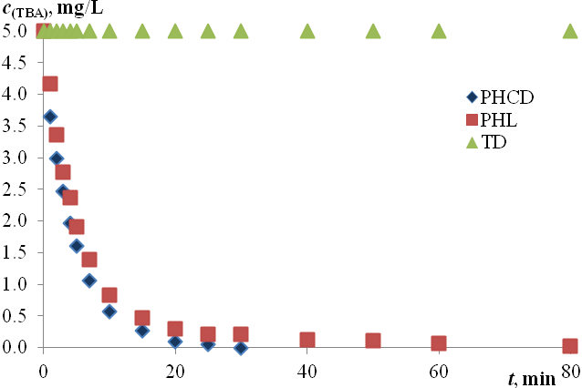

**Slika 4.9.** Razgradnja terbutilazina u kotlastom reaktoru, termička (TD), fotolitička (PHL), fotokatalitička (PHCD) (Uvjeti: *c0*=5mg/L, *T*=35 °C, *t*=80 min, *N*=1000 okr/min)

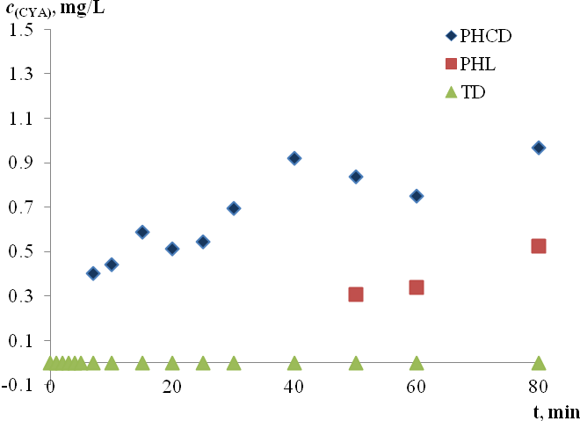

**Slika 4.10.** Nastajanje cijanurne kiseline u kotlastom reaktoru, termički (TD), fotolitički (PHL), fotokatalitički (PHCD) (Uvjeti: *c0*=5mg/L, *T*=35 °C, *t*=80 min, *N*=1000 okr/min)

***Utjecaj temperature na fotokatalitičku oksidaciju terbutilazina u kotlastom reaktoru (bez recirkulacije)***

U nastavku istraživanja ispitan je utjecaj temperature (25-55 °C) na promjenu koncentracije terbutilazina odnosno na nastajanje cijenurne kiseline prilikom fotokatalitičke oksidacije terbutilazina u kotlastom reaktoru (bez recirkulacije reakcijske smjese).

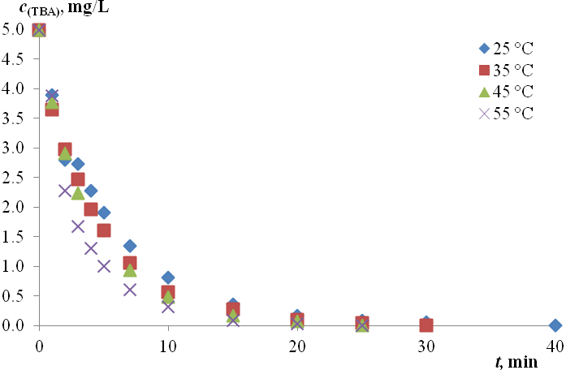

**Slika 4.11.** Utjecaj temperature na promjenu koncentracije terbutilazina pri fotokatalitičkoj razgradnji u kotlastom reaktoru (Uvjeti: *c0*=5mg/L, *T*=25-55 °C, *t*=80 min, *N*=1000 okr/min)

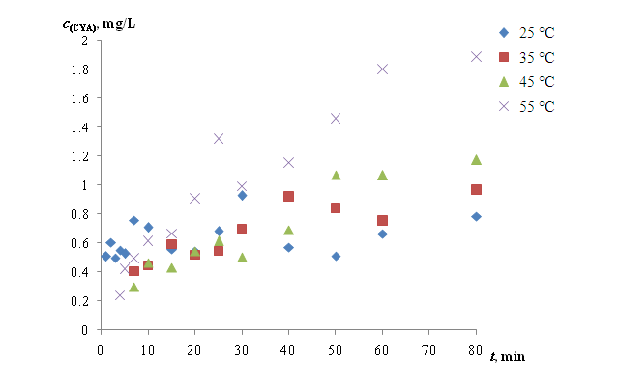

**Slika 4.12.** Utjecaj temperature na nastajanje cijanurne kiseline u kotlastom reaktoru (Uvjeti: *c0*=5mg/L, *T*=25-55 °C, *t*=80 min, *N*=1000 okr/min)

Kao što se može vidjeti na slici 4.11., s porastom temperature raste brzina fotorazgradnje odnosno dolazi do intenzivnije promjene koncentracije reaktanta (terbutilazina), tj. smanjuje se vrijeme potrebno za njegovu razgradnju. Međutim, može se zaključiti da temperatura nema značajan utjecaj na brzinu razgradnje. Istovremeno s porastom temperature raste koncentracija konačnog produkta razgradnje (cijanurna kiselina).

***Utjecaj početne koncentracije terbutilazina na brzinu reakcije***

Na slikama 4.13. i 4.14. prikazan je utjecaj početne koncentracije terbutilazina na brzinu fotorazgradnje terbutilazina, odnosno na nastajanje cijanurne kiseline.

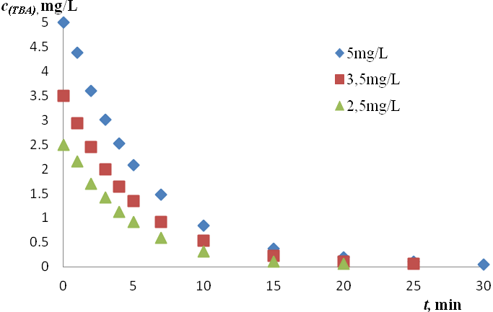

**Slika 4.13.** Utjecaj početne koncentracije na promjenu koncentracije terbutilazina pri fotokatalitičkoj razgradnji u kotlastom reaktoru bez recirkulacije (Uvjeti: *c0*=2,5 – 5 mg/L, *T*=25 °C, *t*=80 min, *N*=1000 okr/min)

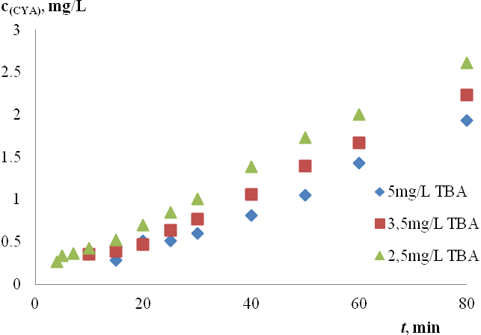

**Slika 4.14.** Utjecaj početne koncentracije terbutilazina na nastajanje cijanurne kiseline u kotlastom reaktoru (Uvjeti: *c0*=5mg/L, *T*=25 °C, *t*=80 min, *N*=1000 okr/min)

Može se vidjeti da s porastom početne koncentracije reaktanta dolazi do značajnijeg smanjenja ukupne koncentracije reaktanta, ali i do manjeg nastajanja cijanurne kiseline, što ukazuje na nastajanje drugih produkata reakcije, koji se nisu mogli detektirati primjenom HPLC metode.

***Utjecaj protoka recirkulacije na promjenu koncentracije terbutilazina pri fotokatalitičkoj razgradnji pri različitim temperaturama***

Preliminarna istraživanja fotokatalitičke razgradnje terbutilazina provedena su u kotlastom reaktoru, pri čemu je miješanje reakcijske smjese provedeno primjenom elektromagnetske miješalice. Da bi se se osigurao zadovoljavajući kontakt svih sudionika reakcije s obzirom na dimenzije eksperimentalnog fotoreaktora provedena je serija mjerenja koja je uključivala recirkulaciju reakcijske smjese u zatvorenom sustavu. Pri tome su provedena mjerenja pri različitim protocima recirkulacije (100-300 mL/min) te pri različitim temperaturama (25-65 °C). Dobiveni rezultati prikazani su na slikama 4.15.-4.20.

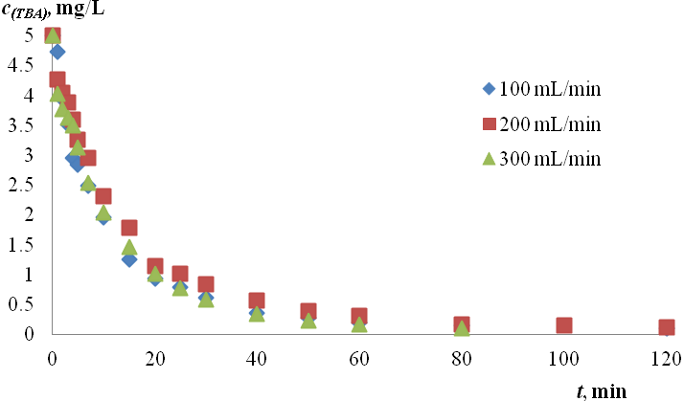

**Slika 4.15.** Utjecaj protoka na promjenu koncentracije terbutilazina pri fotokatalitičkoj razgradnji (Uvjeti: *c0*=5mg/L, *T*=25°C, *t*=80-120 min, *Q*=100-300 mL/min)

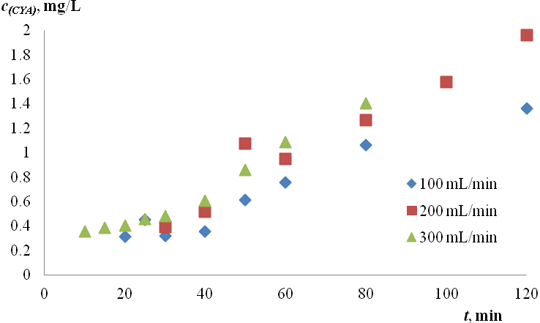

**Slika 4.16.** Utjecaj protoka na reakciju stvaranja cijanurne kiseline (Uvjeti: *c0*=5mg/L, *T*=25°C, *t*=80-120 min, *Q*=100-300 mL/min)

Pri nižim temperaturama (npr. *T*= 25 °C) bolji rezultati su dobiveni pri provedbi reakcije pri većem protoku recirkulacije (*Q*= 300 mL/min). Uočeno je da postoji optimalan protok recirkulacije pri kojem se postižu zadovoljavajući rezultati te on iznosi između 200 i 300 mL/min. S porastom temperature do 65oC raste koncentracija nastale cijanurne kiseline te istovremeno pri višim temperaturama protok recirkulacije ima neznatan utjecaj na brzinu reakcije.

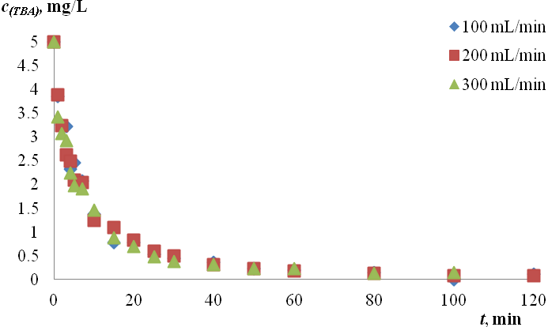

**Slika 4.17.** Utjecaj protoka na promjenu koncentracije terbutilazina pri fotokatalitičkoj razgradnji u kotlastom reaktoru sa recirkulacijom (Uvjeti: *c0*=5mg/L, *T*=50 °C, *t*=100-120 min, *Q*=100-300 mL/min)

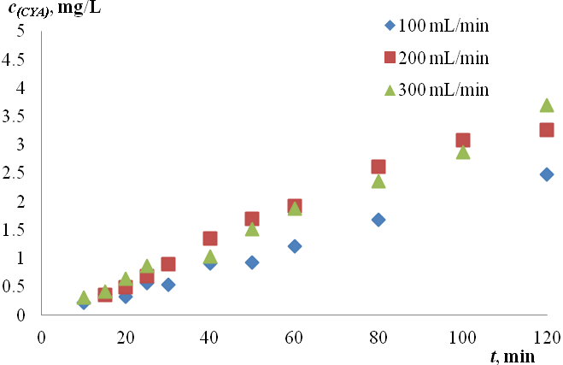

**Slika 4.18.** Utjecaj protoka na reakciju stvaranja cijanurne kiseline u kotlastom reaktoru sa recirkulacijom (Uvjeti: *c0*=5mg/L, *T*=50 °C, *t*=100-120 min, *Q*=100-300 mL/min)

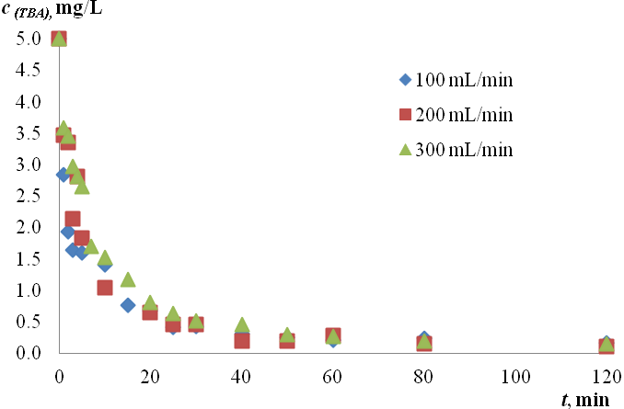

**Slika 4.19.** Utjecaj protoka na promjenu koncentracije terbutilazina pri fotokatalitičkoj razgradnji u kotlastom reaktoru sa recirkulacijom (Uvjeti: *c0*=5mg/L, *T*=65 °C, *t*=120 min, *Q*=100-300 mL/min)

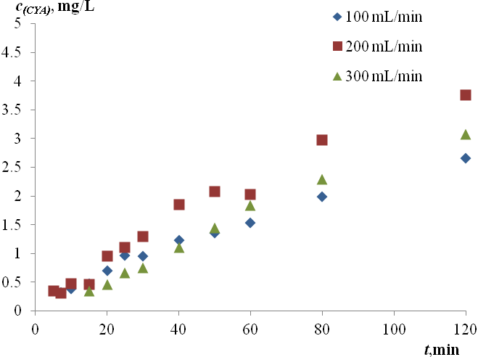

**Slika 4.20.** Utjecaj protoka na reakciju stvaranja cijanurne kiseline ( Uvjeti: *c0*=5mg/L, *T*=65°C, *t*=120 min, *Q*=100-300 mL/min)

***Utjecaj aeracije na fotokatalitičku razgradnju terbutilazina***

U zadnjoj seriji mjerenja ispitan je utjecaj aeracije/upuhivanja zraka na fotokatalitičku razgradnju terbutilazina. Prema literaturi, kisik prisutan u reakcijskoj smjesi reagira na površini fotokatalizatora tijekom reakcije na način da oduzima elektrone nastale na fotokatalizatoru, pri čemu se reducira. Prisutnost kisika u otopini omogućuje odgađanje rekombinacije elektrona i šupljina i time značajno utječe na brzinu fotokatalitičke reakcije. S obzirom na slabu topljivost kisika u vodi i sporu redukciju kisika na površini katalizatora može se očekivati neznatan utjecaj koncentracije kisika na brzinu fotokatalitičke reakcije. Maksimalni mogući utjecaj kisika na brzinu fotokatalitičke reakcije ostvaren je kada koncentracija kisika u vodi dosegne koncentraciju fotogeneriranih naboja na površini katalizatora te daljnji mogući porast koncentracije kisika u otopini više ne utječe na oksidaciju organskih onečišćivala [60]. Usporedba rezulata dobivenih u uvjetima aeracije te u odsutnosti aeracije pri temperaturama od 25 i 50 °C prikazana je na slikama 4.21. do 4.24.

**Slika 4.21.** Utjecaj upuhivanja zraka na promjenu koncentracije terbutilazina pri fotokatalitičkoj razgradnji u kotlastom reaktoru sa recirkulacijom (Uvjeti: *c0*=5mg/L, *T*=25 °C, *t*=80 min, *Q*=300 mL/min)

**Slika 4.22.** Utjecaj upuhivanja zraka na reakciju nastajanja cijanurne kiseline (Uvjeti: *c0*=5mg/L, *T*=25°C, *t*=80 min, *Q*=300 mL/min)

**Slika 4.23.** Utjecaj upuhivanja zraka na promjenu koncentracije terbutilazina pri fotokatalitičkoj razgradnji u kotlastom reaktoru sa recirkulacijom (Uvjeti: *c0*=5mg/L, *T*=50 °C, *t*=100-120 min, *Q*=300 mL/min)

**Slika 4.24.** Utjecaj upuhivanja zraka na reakciju stvaranja cijanurne kiseline (Uvjeti: *c0*=5mg/L, *T*=50 °C, *t*=100-120 min, *Q*=300 mL/min)

Provedenim ispitivanjima utvrđeno je da upuhivanje zraka (aeracija) ne utječe značajno na brzinu fotokatalitičke razgradnje terbutilazina. Promjena koncentracije terbutilazina prilikom upuhivanja zraka neznatna je bez obzira na temperaturu pri kojoj su provedeni eksperimenti. Nešto veći utjecaj upuhivanja zraka pri temperaturi od 25 oC (slika 4.22.) na nastajanje cijanurne kiseline može se objasniti razlikom u topljivosti kisika u vodi, koja iznosi 8,3 mg/L pri 25 oC i 5,6 mg/L pri 50 oC.

# 5. Zaključak

U radu je ispitan utjecaj različitih radnih uvjeta, kao što su temperatura, UV zračenje, protok recirkulacije i propuhivanje zraka na razgradnju triazinskog pesticida, terbutilazina. Na osnovi dobivenih rezultata i provedene rasprave može se zaključiti sljedeće:

* Imobiliziran sloj fotokatalizatora TiO2/kitozan na staklenom platnu pokazao je zadovoljavajuće katalitičke značajke u primjenjenom eksperimentalnom sustavu. Tijekom provedenih istraživanja nije zamijećen pad aktivnosti katalizatora, što govori o njegovoj stabilnosti u primijenjenim radnim uvjetima.
* Termičkom reakcijom ne dolazi do razgradnje terbutilazina.
* Fotolitičkom i fotokatalitičkom reakcijom dolazi do razgradnje terbutilazina, pri čemu je fotolitička oksidacija terbutilazina brža od fotokatalitičke, jer terbutilazin adsorbira u valnom području primijenjene UV lampe (~200 nm) i razgrađuje se.
* S povećanjem temperature povećava se brzina fotokatalitičke oksidacije terbutilazina kao i napredovanje reakcije prema konačnom produktu fotokatalitičke razgradnje, cijanurnoj kiselini u obje izvedbe reaktora.
* S porastom početne koncentracije reaktanta dolazi do značajnijeg smanjenja ukupne koncentracije reaktanta, ali i do manjeg nastajanja cijanurne kiseline, što ukazuje na nastajanje drugih produkata reakcije.
* Uočeno je da postoji optimalan protok recirkulacije pri kojem se postižu zadovoljavajući rezultati te on iznosi između 200 i 300 mL/min.
* Upuhivanje zraka nema značajnog utjecaja na brzinu fotokatalitičke oksidacije terbutilazina, zbog male topljivosti kisika u vodenoj otopini, posebno pri višim temperaturama.

# 6. Literatura

1. C. Bolognesi, F. D. Merlo, Pesticides: Human Health Effects. In: O. Nriagu Jerome (Ed.): Encyclopedia of Environmental Health. Elsevier, Burlington, 2011, pp. 438-453
2. <http://pinova.hr/hr_HR/katalog-proizvoda/sredstva-za-zastitu-bilja/fungicidi>, 05.03.2013.
3. <http://en.wikipedia.org/wiki/Spindle_apparatus>, 06.03.2013.
4. <http://en.wikipedia.org/wiki/Eukaryote>, 06.03.2013.
5. <http://www.epa.gov/ppcp/projects/omic.html>, 07.03.2013.
6. <http://www.syngenta.com/country/hr/cr/Syngentin_program/Sredstva_za_zastitu_bilja/Herbicidi/Pages/home.aspx>, 08.03.2013.
7. <http://pinova.hr/hr_HR/katalog-proizvoda/sredstva-za-zastitu-bilja/herbicidi>, 09.03.2013.
8. <http://www.agroklub.com/zastitna-sredstva/aktivne-tvari/glifosat-55/>, 10.03.2013.
9. M. Vinceković: Herbicidni učinak glifosata na genetički modificirani hibrid kukuruza DK493RR i posljedice koje uzrokuje RR gen u poljskim uvjetima, *Croatian scientific Bibliography*, BRN: 227014, 2004
10. <http://sitem.herts.ac.uk/aeru/footprint/en/Reports/623.htm>, 11.03.2013.
11. <http://agrar.hr/agrar.baza/djelatne-tvari/134-terbutilazin/>, 11.03.2013.
12. Colin Byrnes: Evaluation of the active terbuthylazine in the product Swimcare T swimming pool algaecide, National Registration Authority, Canberra, 2001
13. A. Cabrera, L. Cox, P. Velarde, W. C. Koskinen, J. Cornejo, Fate of Diuron and Terbuthylazine in Soils Amended with Two-Phase Olive Oil Mill Waste, J. Agric. Food Chem., 55 (2007) 4828−4834
14. T. K. James, A. Rahman, P. T. Holland, D. E. McNaughton, M. Heiermann, Degradation and movement of terbuthylazine in soil, New Zeland Plant Protection Society, New Zeland, 1998
15. Terbuthylazine, United States Environmental Protection Agency, Washington, DC, EPA-738-F-95-006A, 1995
16. P. Chambon, Terbuthylazine (TBA) in Drinking-water, World Health Organization, Geneva, 1998
17. R. Kubiak, I. Cousins, A. Hourdakis, Pesticides in air: Considerations for exposure asssesment, FOCUS, EU, SANCO/10553/2006, 2008
18. <http://en.wikipedia.org/wiki/Environmental_impact_of_pesticides>, 12.03.2013.
19. L. Guzzella, F. Pozzoni and G. Giuliano, Herbicide contamination of surficial groundwater in Northern Italy, *Environmental Pollution*, **142**(2006) 344-353
20. L. D. Schulze, C. L. Ogg, E. F. Vitzthum, Signs and Symptoms of Pesticide Poisoning, University of Nebraska, Nebraska, EC97-2505-A, 1997
21. J.M. Vargas, jr., Pesticide degradation, Journal of Arboriculture, East Lansing, Vol. 1, No. 12., 1975
22. A. L. M. Porto, G. Z. Melgar, M. C. Kasemodel, M. Nitschke, Biodegradation of pesticides, Publisher InTech, Brazil, ISBN: 978-953-307-459-7, 2011
23. M. Ðokić, N. Bilandžić, F. Briški, Postupci uklanjanja pesticida iz okoliša, *Kem. Ind.,* **61**(2012)(7-8) 341–348
24. A. Bourgeois, E. Klinkhamer, J. Price, Pesticide Remowal from Water, Worcester Polytechnic Institute, Worcester, Massachusetts, 2012
25. [www.pbf.unizg.hr/.../EProciccivanje+otpadnih+voda+-+danas+i+sutra.pdf](http://www.pbf.unizg.hr/.../EProciccivanje+otpadnih+voda+-+danas+i+sutra.pdf), 21.03.2013
26. T. Oppenlander, *Photocemical Purification of water and air,Advenced Oxidation Processes (AOPs): Principles, Reaction Mechanisms, Reactor Concepts*, WILEY-VCH, Njemačka, 2003
27. D. Vujević, *Uklanjanje organskih tvari iz obojenih otpadnih voda primjenom naprednih oksidacijskih procesa*, Doktorska disertacija, FKIT, Zagreb, ožujak 2007
28. K. Nakata, A. Fujishima, TiO2 photocatalysis: Design and applications, *Journal of Photochemistry and Photobiology C: Photochemistry Reviews* **13** (2012) 169-189
29. T.V. Gerven, G. Mul, J. Moulijn, A. Stankiewicz, A review of intensification of photocataytic processes, *Chemical Engineering and Processing* **46** (2007) 781-789
30. A. Fujishima, X. Zhang, D.A. Tryk, TiO2 photocatalysis and related surface phenomena, *Surface Science Reports* **63** (2008) 515-582
31. M. Birnie, S. Riffat, M. Gillot, Photocatalytic reactors: design for effective air purification, *International Journal of Low Carbon Technologies* **1** (2006) 47-58
32. V. Tomašić, F. Jović, Heterogena fotokataliza: osnove i primjena za pročišćavanje zraka, *Kem. Ind.* **60** (2011) 387-403
33. H. Choi, S.R. Al-Abed, D.D. Dionysiou, E. Stathatos, P. Lianos, TiO2-Based Advanced Oxidation Nanotechnologies for water Purification and Reuse, *Sustainability Science and Engeneering*, **2** (2010) 229-254
34. R. Wang, K. Hashimoto, A. Fujishima, M. Chikuni, E. Kojima, A. Kitamura, M. Shimohigoshi, T. Watanabe, Photogeneration of Highly Amphiphilic TiO2 Surfaces, *Adv. Mat.* **10**, (1998), 135-138
35. A. Fujishima, K. Hashimoto, T. Watanabe, *TiO2 photocatalysis: Fundamentals and Applications*, BKC, Inc., Tokio, 1999
36. K. Hashimoto, H. Irie, A. Fujishima, TiO2 Photocatalysis: A Historical Overview and Future Prospects, *J. Journal of Applied Physics* **44** (2005) 8269-8285
37. A. Mills, S. Le Hunte, An overview of semiconductor photocatalysis, *Journal of Photochemistry and Photobiology A: Chemistry* **108** (1997) 1-35
38. A.L. Linsebigler, G. Lu, J.T. Yates, Photocatalysis on TiO2 Surfaces, Principles, Mechanisms, and Selected Results, *Chem. Rev*. **95** (1995) 735-758
39. O. Legrini, E. Oliveros, A.M. Braun, Photochemical processes for water treatment, *Chem. Rev.,* **93** (1976) 377-386
40. I. Filipović, S. Lipanović, *Opća i anorganska kemija I.dio*, IX. izdanje, Školska knjiga, Zagreb, 1995
41. M. R. Hoffman, S.T. Martin, W. Choi, D.W. Bahnemann, Enviromental Applications of Semiconductor Photocatalysis, *Chem. Rev.* **95** (1995) 69-96
42. J. Inamdar, S.K. Singh, Photocatalytic Detoxification Method for Zero Effluent Discharge in Dairy Industry, *International Journal of Chemical and Biological Engineering* **4** (2008) 160-164
43. M. Kaneko, I. Okura, Photocatalysis, Science and Technologies, Kodansha, Japan, 2002
44. A. K. Ray and A. A. C. M. Beenackers: Development of a new photocatalytic reactor for water purification, *Catalysis Today,* **40**(1998) 73-83.
45. B. Tryba: Immobilization of TiO2 and Fe–C–TiO2 photocatalysts on the cotton material for application in a flow photocatalytic reactor for decomposition of phenol in water, *Journal of Hazardous Materials,* **151**(2008) 623-627.
46. L. Puma, P. L. Yue, A novel fountain photocatalytic reactor: model development and experimental validation, *Chemical Engineering Science*, **56**(2001) 2733-2744
47. G. L. Puma and P. L. Yue, The modeling of a fountain photocatalytic reactor with a parabolic profile, *Chemical Engineering Science*, **56**(2001) 721-726
48. C. McCullagh, P. K. J. Robertson, M. Adams, P. M. Pollard, A. Mohammed, Development of a slurry continuous flow reactor for photocatalytic treatment of industrial waste water, *Journal of Photochemistry and Photobiology A: Chemistry*, **211**(2010) 42-46
49. D. D. Dionysiou, G. balasubramanian, M. T. Suidan, A. P. Khodadoust, I. Baudin, J. M. Laine, Rotating disk photocatalytic reactor: development, characterization, and evaluation for the destruction of organic pollutants in water, *Water Research*, **34**(2000) 2927-2940
50. A. Danion, J. Disdier, C. Guillard, N. Jaffrezic-Renault, Malic acid photocatalytic degradation using a TiO2-coated optical fiber reactor, *Journal of Photochemistry and Photobiology A: Chemistry*, **190**(2007) 135-140
51. C.-H. Lin, J.-W. Lee, C.-Y. Chang, Y.-J. Chang, Y.-C. Lee and M.-Y. Hwa, Novel TiO2 thin films/glass fiber photocatalytic reactors in the removal of bioaerosols, *Surface & Coatings Technology*, **205**(2010) 5341-5344
52. L. L. P. Lim and R. J. Lynch, A proposed photocatalytic reactor design for in situ groundwater applications, *Applied Catalysis A: General*, **378**(2010) 202-210
53. S. Mozia, M. Toyoda, M. Inagaki, B. Tryba, A. W. Morawski, Application of carbon-coated TiO2 for decomposition of methylene blue in a photocatalytic membrane reactor, *Journal of Hazardous Materials*, **140**(2007) 369-375
54. K.-H. Choo, R. Tao, M.-J. Kim, Use of a photocatalytic membrane reactor for the removal of natural organic matter in water: Effect of photoinduced desorption and ferrihydrite adsorption, *Journal of Membrane Science*, **322**(2008) 368-374
55. S. Mozia, A. W. Morawski, M. Toyodab, M. Inagaki, Effectiveness of photodecomposition of an azo dye on a novel anatase-phase TiO2 and two commercial photocatalysts in a photocatalytic membrane reactor (PMR), *Separation and Purification Technology*, **63**(2008) 386-391
56. R. Villacres, S. Ikeda, T. Torimoto, B. Ohtani, Development of a novel photocatalytic reaction system for oxidative decomposition of volatile organic compounds in water with enhanced aeration, *Journal of Photochemistry and Photobiology A: Chemistry*, **160**(2003) 121-126
57. V. K. Pareeka, S. J. Coxb, M. P. Brungsb, B. Youngc, A. A. Adesina, Computational Fuid dynamic (CFD) simulation of a pilot-scale annular bubble column photocatalytic reactor, *Chemical Engineering Science*, **58**(2003) 859-865
58. A. Alexiadis, I. Mazzarino, Design guidelines for fixed-bed photocatalytic reactors, *Chemical Engineering and Processing*, **44**(2005) 453-459
59. J. M. Wasikiewicz, F. Yoshii, N. Nagasawa, R. A. Wach, H. Mitomo, Degradation of chitosan and sodium alginate by gamma radiation, sonochemical and ultraviolet methods, *Radiaton Physics and Chemistry*, **73**(2005)287-295
60. C. B. Almquist, P. Biswas, A mechanistic approach to modeling the effect of dissolved oxygen in photo-oxidation reactions on titanium dioxide in aqueous systems, *Chemical Engineering Science*, **56**(2001)3421-3430

# Životopis

Ivona Ivić, rođena 28. studenoga 1990. godine u Zagrebu. Osnovnu školu završila 2005. godine u Zagrebu. Te godine upisuje X. gimnaziju „Ivan Supek“ u Zagrebu i završava ju 2009. godine kada upisuje preddiplomski studij na Fakultetu kemijskog inženjerstva i tehnologije u Zagrebu i 2012. godine stječe titulu prvostupnica inženjerstva materijala.

Josipa Galović, rođena 11. srpnja 1989. godine u Slavonskom Brodu. Osnovnu školu završila 2004. godine u Podvinju. Te godine upisuje Opću gimnaziju „Matija Mesić“ u Slavonskom Brodu i završava ju 2008. godine kada upisuje preddiplomski studij na Fakultetu kemijskog inženjerstva i tehnologije u Zagrebu i 2012. godine stječe titulu prvostupnica inženjerstva materijala.